|  |  |  |
| --- | --- | --- |
|  | |  |
| NGUYỄN QUỐC ANH | | **BỘ CÔNG THƯƠNG**  **TRƯỜNG ĐẠI HỌC CÔNG NGHIỆP HÀ NỘI**  **---------------------------------------** |
|  |
| **ĐỒ ÁN TỐT NGHIỆP**  **NGÀNH CÔNG NGHỆ THÔNG TIN** |
|  |
| **XÂY DỰNG WEBSITE BÁN ĐỒ DÙNG CẦU LÔNG BẰNG ASP.NET MVC** |
|  |
|  |
| **CBHD :** **TS. Đặng Trọng Hợp** |
| CÔNG NGHỆ THÔNG TIN | | **Sinh viên : Nguyễn Quốc Anh** |
| **Mã sinh viên: 2020600685** |
|  |
|  |
| **Hà Nội - 2024** |
|  | |  | | |
| NGUYỄN QUỐC ANH | | **BỘ CÔNG THƯƠNG**  **TRƯỜNG ĐẠI HỌC CÔNG NGHIỆP HÀ NỘI**  **---------------------------------------** | | |
|  | | |
| **ĐỒ ÁN TỐT NGHIỆP**  **NGÀNH CÔNG NGHỆ THÔNG TIN** | | |
|  | | |
| **XÂY DỰNG WEBSITE BÁN ĐỒ DÙNG CẦU LÔNG BẰNG ASP.NET MVC** | | |
|  | | |
|  | | |
| **CBHD :** **TS. Đặng Trọng Hợp** | | |
| CÔNG NGHỆ THÔNG TIN | | **Sinh viên : Nguyễn Quốc Anh** | | |
| **Mã sinh viên: 2020600685** | | |
|  | | |
|  | | |
|  | | |
| **Hà Nội - 2024** | | |

# LỜI CẢM ƠN

Qua thời gian thực hiển đồ án tốt nghiệp trong vòng 9 tuần theo kế hoạch của trường Đại học Công Nghiệp Hà Nội (từ ngày 18/03/2024 – 19/05/2024) em đã được học hỏi và nâng cao thêm nhiều các kỹ năng cần thiết giúp ích cho công việc trong tương lai của mình. Tuy thời gian thực hiện đồ án không quá dài nhưng nhờ có sự hướng dẫn tận tình của thầy Đặng Trọng Hợp em đã cố gắng hết sức để có thể hoàn thành đồ án tốt nghiệp của mình một cách tốt nhất trong khả năng.

Qua quá trình thực hiện và cài đặt phân tích hệ thống, dù hệ thống của em đã hoàn thành các chức năng cơ bản của một website quản lý bán hàng, nhưng vẫn còn tồn tại nhiều hạn chế và thiếu sót. Do đó, em rất mong nhận được sự hướng dẫn và chỉ bảo từ các thầy cô trong khoa công nghệ thông tin của Trường Đại học Công Nghiệp Hà Nội, nhằm giúp em hoàn thiện sản phẩm của mình không chỉ trong hiện tại mà còn trong tương lai.

Cuối cùng, em muốn bày tỏ lòng biết ơn sâu sắc của mình đến thầy giáo Đặng Trọng Hợp, người đã dành thời gian và công sức để hướng dẫn em trong suốt quá trình thực hiện đồ án tốt nghiệp này. Sự hướng dẫn của thầy đã giúp em có thể hoàn thiện sản phẩm và báo cáo một cách tốt nhất. Bên cạnh đó, Em rất mong nhận được sự góp ý, đánh giá của các thầy cô trong khoa để bài báo cáo đồ án tốt nghiệp của em được hoàn thiện hơn nữa.

*Em xin chân thành cảm ơn !*

# MỤC LỤC

LỜI CẢM ƠN 1

MỤC LỤC 2

DANH MỤC CÁC TỪ VIẾT TẮT 6

DANH MỤC BẢNG BIỂU 7

DANH MỤC HÌNH VẼ 8

MỞ ĐẦU 11

Chương 1. Tổng quan 12

1.1. Tổng quan về lập trình web 12

1.1.1. Lập trình front-end 12

1.1.2. Lập trình back-end 13

1.2. Ngôn ngữ lập trình C# 13

1.3. Ngôn ngữ Asp.Net 14

1.4. Giới thiệu CSDL quan hệ, hệ quản trị SQL Server 15

1.4.1. Tổng quan về cơ sở dữ liệu quan hệ 16

1.4.2. Ưu, nhược điểm của cơ sở dữ liệu quan hệ 16

1.4.3. Hệ quản trị cơ sở dữ liệu SQLServer 17

Chương 2. Phân tích và thiết kế hệ thống 18

2.1. Thiết kế use case 18

2.1.1. Biểu đồ use case tổng quan 18

2.1.2. Biểu đồ use case phía người dùng 19

2.1.3. Biểu đồ use case phía người quản lý 20

2.2. Mô tả use case 21

2.2.1. Đăng ký 21

2.2.2. Đăng nhập 22

2.2.3. Xem sản phẩm 23

2.2.4. Xem chi tiết sản phẩm 24

2.2.5. Xem tin tức 25

2.2.6. Tim kiếm sản phẩm 26

2.2.7. Xem giỏ hàng 27

2.2.8. Thanh toán 28

2.2.9. Quản lý danh mục sản phẩm 29

2.2.10. Quản lý sản phẩm 30

2.2.11. Quản lý tin tức 32

2.2.12. Quản lý đơn hàng 33

2.2.13. Quản lý tài khoản 34

2.2.14. Thống kê 36

2.3. Phân tích use case 37

2.3.1. Phân tích use case đăng ký 37

2.3.2. Phân tích use case đăng nhập 38

2.3.3. Phân tích use case xem sản phẩm 39

2.3.4. Phân tích use case xem chi tiết sản phẩm 40

2.3.5. Phân tích use case xem tin tức 41

2.3.6. Phân tích use case tìm kiếm sản phẩm 42

2.3.7. Phân tích use case xem giỏ hàng 43

2.3.8. Phân tích use case thanh toán 44

2.3.9. Phân tích use case quản lý danh mục sản phẩm 46

2.3.10. Phân tích use case quản lý sản phẩm 48

2.3.11. Phân tích use case quản lý tin tức 50

2.3.12. Phân tích use case quản lý đơn hàng 52

2.3.13. Phân tích use case quản lý tài khoản 53

2.3.14. Phân tích use case thống kê 54

2.4. Xây dựng cơ sở dữ liệu 55

Chương 3. Cài đặt và kiểm thử hệ thống 60

3.1. Thiết kế giao diện người dùng 60

3.1.1. Trang chủ 60

3.1.2. Xem danh mục sản phẩm 61

3.1.3. Xem sản phẩm 61

3.1.4. Xem chi tiết sản phẩm 62

3.1.5. Xem giỏ hàng 62

3.1.6. Thanh toán đơn hàng 63

3.1.7. Xem tin tức 63

3.1.8. Xem liên hệ 64

3.1.9. Đăng ký tài khoản 64

3.1.10. Đăng nhập tài khoản 65

3.1.11. Quên mật khẩu 65

3.2. Thiết kế giao diện quản lý 66

3.2.1. Đăng nhập admin 66

3.2.2. Quản lý danh mục 66

3.2.3. Quản lý vai trò 67

3.2.4. Quản lý tài khoản 67

3.2.5. Quản lý đơn hàng 67

3.2.6. Quản lý tin tức 68

3.2.7. Quản lý danh mục sản phẩm 68

3.2.8. Quản lý sản phẩm 69

3.2.9. Thống kê doanh số 69

3.3. Kiểm thử hệ thống 70

KẾT LUẬN 74

TÀI LIỆU THAM KHẢO 75

# DANH MỤC CÁC TỪ VIẾT TẮT

|  |  |
| --- | --- |
| Từ viết tắt | Viết đầy đủ |
| MVC | Model-View-Controller |
| SEO | Search Engine Optimization |
| CSDL | Cơ sở dữ liệu |
| SQL | Structured Query Language |
| XML | Extensible Markup Language |
| NT | Network Technology |
| RDBMS | Relational DataBase Management System |
| DB2 | Database 2 |
| DLL | Dynamic Link Library |
| CSS | Cascading Style Sheets |
| HTML | Hyper Text Markup Language |

# DANH MỤC BẢNG BIỂU

Bảng 3. 1. Kiểm thử chức năng đăng nhập 70

Bảng 3. 2. Kiểm thử chức năng đăng ký 70

Bảng 3. 3. Kiểm thử chức năng quản lý giỏ hàng, đặt hàng 71

Bảng 3. 4. Kiểm thử chức năng quản lý sản phẩm 72

Bảng 3. 5. Kiểm thử chức năng quản lý doanh thu 73

Bảng 3. 6. Kiểm thử chức năng quản lý đơn hàng 73

# DANH MỤC HÌNH VẼ

Hình 1. 1. Luồng chạy của ASP.Net 14

Hình 2. 1. Use case tổng quát 18

Hình 2. 2. Use case phía khách hàng 19

Hình 2. 3. Use case phía người quản lý 20

Hình 2. 4. Biểu đồ trình tự chức năng đăng ký. 37

Hình 2. 5. Biểu đồ lớp chức năng đăng ký 37

Hình 2. 6. Biểu đồ trình tự chức năng đăng nhập 38

Hình 2. 7. Biểu đồ lớp chức năng đăng nhập 38

Hình 2. 8. Biểu đồ trình tự chức năng xem sản phẩm 39

Hình 2. 9. Biểu đồ lớp chức năng xem sản phẩm 39

Hình 2. 10. Biểu đồ trình tự chức năng xem chi tiết sản phẩm 40

Hình 2. 11. Biểu đồ lớp chức năng xem chi tiết sản phẩm 40

Hình 2. 12. Biểu đồ trình tự chức năng xem tin tức 41

Hình 2. 13. Biểu đồ lớp chức năng xem tin tức 41

Hình 2. 14. Biểu đồ trình tự chức năng tìm kiếm sản phẩm 42

Hình 2. 15. Biểu đồ lớp chức năng tìm kiếm sản phẩm 42

Hình 2. 16. Biểu đồ trình tự chức năng xem giỏ hàng 43

Hình 2. 17. Biểu đồ lớp chức năng xem giỏ hàng 43

Hình 2. 18. Biểu đồ trình tự chức năng thanh toán 44

Hình 2. 19. Biểu đồ lớp chức năng thanh toán 45

Hình 2. 20. Biểu đồ trình tự chức năng quản lý danh mục sản phẩm 46

Hình 2. 21. Biểu đồ lớp chức năng quản lý danh mục sản phẩm 47

Hình 2. 22. Biểu đồ trình tự chức năng quản lý sản phẩm 48

Hình 2. 23. Biểu đồ lớp chức năng quản lý sản phẩm 49

Hình 2. 24. Biểu đồ trình tự chức năng quản lý tin tức 50

Hình 2. 25. Biểu đồ lớp chức năng quản lý tin tức 51

Hình 2. 26. Biểu đồ trình tự chức năng quản lý đơn hàng 52

Hình 2. 27. Biểu đồ lớp chức năng quản lý đơn hàng 52

Hình 2. 28. Biểu đồ trình tự chức năng quản lý tài khoản 53

Hình 2. 29. Biểu đồ lớp chức năng quản lý tài khoản 54

Hình 2. 30. Biểu đồ trình tự chức năng quản lý thống kê 54

Hình 2. 31. Biểu đồ lớp chức năng quản lý thống kê 55

Hình 2. 32. Tổng quan về cơ sở dữ liệu 55

Hình 2. 33. Thông tin bảng AspNetUsers 56

Hình 2. 34. Thông tin bảng AspNetRoles 56

Hình 2. 35. Thông tin bảng AspNetUserRoles 56

Hình 2. 36. Thông tin bảng AspNetUserClaims 57

Hình 2. 37. Thông tin bảng AspNetUserLogins 57

Hình 2. 38. Thông tin bảng tb_categories 57

Hình 2. 39. Thông tin bảng tb_news 57

Hình 2. 40. Thông tin bảng tb_orders 58

Hình 2. 41. Thông tin bảng tb_orderDetails 58

Hình 2. 42. Thông tin bảng tb_productCategories 58

Hình 2. 43. Thông tin bảng tb_products 59

Hình 2. 44. Thông tin bảng tb_productImages 59

Hình 3. 1. Giao diện trang chủ 60

Hình 3. 2. Xem danh mục sản phẩm 61

Hình 3. 3. Xem sản phẩm 61

Hình 3. 4. Xem chi tiết sản phẩm 62

Hình 3. 5. Xem giỏ hàng 62

Hình 3. 6. Thanh toán đơn hàng 63

Hình 3. 7. Xem tin tức 63

Hình 3. 8. Xem liên hệ 64

Hình 3. 9. Đăng kí tài khoản 64

Hình 3. 10. Đăng nhập tài khoản 65

Hình 3. 11. Quên mật khẩu 65

Hình 3. 12. Đăng nhập admin 66

Hình 3. 13. Quản lý danh mục 66

Hình 3. 14. Quản lý vai trò 67

Hình 3. 15. Quản lý tài khoản 67

Hình 3. 16, Quản lý đơn hàng 67

Hình 3. 17. Quản lý tin tức 68

Hình 3. 18. Quản lý danh mục sản phẩm 68

Hình 3. 19. Quản lý sản phẩm 69

Hình 3. 20. Thống kê doanh số 69

# MỞ ĐẦU

**1. Tên đề tài**

- Xây dựng website bán đồ dùng cầu lông bằng asp.net, entity framework và sql server.

**2. Lí do chọn đề tài**

- Chủ cửa hàng bán đồ dùng cầu lông cần một website để giới thiệu sản phẩm của cửa hàng. Giúp khách hàng dễ dàng lựa chọn sản phẩm phù hợp, đặt mua hàng ngay trên website mà không cần phải di chuyển đến cửa hàng, tiện lợi và tiết kiệm thời gian cho khách hàng, đồng thời giúp tăng lợi nhuận cho cửa hàng qua các đơn hàng online.

- Từ nhu cầu trên, website bán đồ dùng cầu lông online QAStore ra đời có các chức năng giới thiệu các mặt hàng sản phẩm đến với người tiêu dùng. Là một website chuyên về bán hàng, thông tin của sản phẩm sẽ được truyền tới người tiêu dùng một cách đầy đủ nhất, đặt hàng nhanh chóng, dễ dàng. Giao diện quản lý đơn giản, dễ tiếp cận và sử dụng.

- Đồng thời, việc thực hiện dự án này cũng giúp em áp dụng và phát triển kỹ năng trong lĩnh vực phát triển web và quản lý dự án. Qua quá trình xây dựng và vận hành website, em sẽ có cơ hội thực hành và rèn luyện kỹ năng lập trình, thiết kế giao diện người dùng, quản lý cơ sở dữ liệu, và tương tác với khách hàng.

**3. Tóm tắt nội dung đề tài**

- Nghiên cứu, tìm hiểu cách phát triển website trên ASP.NET.

- Khảo sát, phân tích, thiết kế “website bán đồ dùng cầu lông” và xây dựng được một ứng dụng đúng với bản phân tích.

**4. Mục tiêu đề tài**

- Tìm hiểu về các bước xây dựng một website.

- Khảo sát, phân tích thiết kế một hệ thống website quản lí bán hàng online.

- Tìm hiểu ASP.NET và cách phát triển website.

- Xây dựng nên một website bán giày thể thao sử dụng ASP.NET và Sql Server.

# Tổng quan

## Tổng quan về lập trình web

* Website là một căn nhà gồm rất nhiều thành phần. Mỗi phần đều có những cách thức và yêu cầu khác nhau, bao gồm từ vận hành máy chủ, lập trình front-end, back-end, SEO.
* Lập trình web là công việc có nhiệm vụ nhận toàn bộ dữ liệu từ bộ phận thiết kế web để chuyển thành một hệ thống website hoàn chỉnh có tương tác với CSDL và tương tác với người dùng dựa trên ngôn ngữ máy tính. Sau khi xây dựng trang web xong thì có thể lập trình viên sẽ được phân công quản trị website, khi đó bạn cần trang bị thêm một vài công cụ quản trị web, nhằm giúp cho việc quản trị trở nên dễ dàng hơn. Các công cụ đó sẽ hỗ trợ kiểm tra những lần uptime, downtime, tỷ lệ thoát trang web, nguồn traffic đổ vào website, hoặc tình trạng quá tải băng thông.

### Lập trình front-end

- Phần front-end của một trang web là phần tương tác với người dùng. Tất cả mọi thứ bạn nhìn thấy khi điều hướng trên Internet, từ các font chữ, màu sắc cho tới các menu xổ xuống và các thanh trượt, là một sự kết hợp của HTML, CSS, và JavaScript được điều khiển bởi trình duyệt máy tính của bạn.

- Nhiệm vụ của Front-End là tạo ra giao diện của một trang web và kiến trúc những trải nghiệm của người dùng.

- Các công cụ chính để thực hiện mục tiêu đó là:

* HTML, CSS, và ngôn ngữ lập trình JavaScript. Có thể nói đây làm bộ ba không thể tách rời ở giao diện một website.
* Các framework hỗ trợ như ReactJS, AngularJS, VueJS hay các thư viện Jquery, Bootstrap.

### Lập trình back-end

- Phần back end của một trang web bao gồm một máy chủ, một ứng dụng, một cơ sở dữ liệu. Một lập trình viên back-end xây dựng và duy trì công nghệ mà sức mạnh của những thành phần đó, cho phép phần giao diện người dùng của trang web có thể tồn tại.

- Nhiệm vụ chính của Back-end là kết nối người dùng với máy chủ, kết nối giao diện website với cơ sở dữ liệu, xử lý thông tin.

- Các công cụ lập trình back-end:

* Ngôn ngữ lập trình back-end: PHP, JAVA, C#, Ruby …
* Hệ quản trị cô sở dữ liệu: MySQL, SQL server, Oracle …

## Ngôn ngữ lập trình C#

* C# là một [ngôn ngữ lập trình](https://vi.wikipedia.org/wiki/Ng%C3%B4n_ng%E1%BB%AF_l%E1%BA%ADp_tr%C3%ACnh) [hướng đối tượng](https://vi.wikipedia.org/wiki/L%E1%BA%ADp_tr%C3%ACnh_h%C6%B0%E1%BB%9Bng_%C4%91%E1%BB%91i_t%C6%B0%E1%BB%A3ng) được phát triển bởi Microsoft. Microsoft phát triển C# dựa trên C++ và Java.

C# được miêu tả là ngôn ngữ có được sự cân bằng giữa C++,Visual Basic, Delphi và Java.

* C#, theo một hướng nào đó, là ngôn ngữ lập trình phản ánh trực tiếp nhất đến [.NET Framework](https://vi.wikipedia.org/wiki/.NET_Framework) mà tất cả các chương trình .NET chạy, và nó phụ thuộc mạnh mẽ vào framework này. Mọi dữ liệu cơ sở đều là đối tượng, được cấp phát và hủy bỏ bởi trình dọn rác Garbage-Collector (GC), và nhiều kiểu trừu tượng khác chẳng hạn như class, delegate, interface, exception... phản ánh rõ ràng những đặc trưng của .NET runtime.
* So sánh với C và C++, ngôn ngữ này bị giới hạn và được nâng cao ở một vài đặc điểm nào đó, nhưng không bao gồm các giới hạn sau đây:
* Các con trỏ chỉ có thể được sử dụng trong chế độ không an toàn. Hầu hết các đối tượng được tham chiếu an toàn, và các phép tính đều được kiểm tra tràn bộ đệm. Các con trỏ chỉ được sử dụng để gọi các loại kiểu giá trị; còn những đối tượng thuộc bộ gom rác (*garbage-collector*) thì chỉ được gọi bằng cách tham chiếu.
* Các đối tượng không thể được giải phóng tường minh.
* Chỉ có đơn kế thừa, nhưng có thể cài đặt nhiều interface trừu tượng (abstract interfaces). Chức năng này làm đơn giản hóa sự thực thi của thời gian thực thi.
* C# thì an-toàn-kiểu (*typesafe*) hơn C++.
* Cú pháp khai báo mảng khác nhau("int[] a = new int[5]" thay vì "int a[5]").
* Kiểu thứ tự được thay thế bằng tên miền không gian (*namespace*).
* Có thêm Properties, các phương pháp có thể gọi các Properties để truy cập dữ liệu.

## Ngôn ngữ Asp.Net

* ASP.Net là kỹ thuật lập trình và phát triển ứng dụng web ở phía Server (Server-side) dựa trên nền tảng của Microsoft .Net Framework.
* ASP.Net cho phép bạn lựa chọn một trong các ngôn ngữ lập trình mà bạn yêu thích: Visual Basic.Net, J#, C#,…
* Trang ASP.Net được biên dịch trước. Thay vì phải đọc và thông dịch mỗi khi trang web được yêu cầu, ASP.Net biên dịch những trang web động thành những tập tin DLL mà Server có thể thi hành nhanh chóng và hiệu quả. Yếu tố này là một bước nhảy vọt đáng kể so với kỹ thuật thông dịch của ASP.

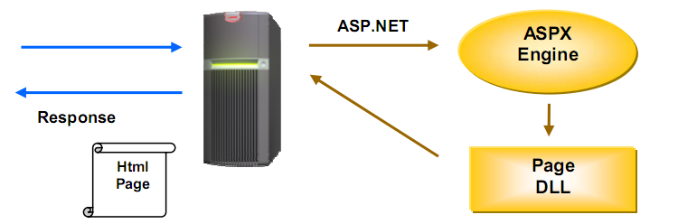

Hình 1. 1. Luồng chạy của ASP.Net

* ASP.Net hỗ trợ mạnh mẽ bộ thư viện phong phú và đa dạng của .Net Framework, làm việc với XML, Web Service, truy cập cơ sở dữ liệu qua ADO.Net, …
* ASPX và ASP có thể cùng hoạt động trong 1 ứng dụng.
* ASP.Net sử dụng phong cách lập trình mới: Code behide. Tách code riêng, giao diện riêng do vậy dễ đọc, dễ quản lý và bảo trì.
* Kiến trúc lập trình giống ứng dụng trên Windows.
* Hỗ trợ quản lý trạng thái của các control.
* Tự động phát sinh mã HTML cho các Server control tương ứng với từng loại Browser.
* Hỗ trợ nhiều cơ chế cache.
* Triển khai cài đặt.
* Không cần lock, không cần đăng ký DLL.
* Cho phép nhiều hình thức cấu hình ứng dụng.
* Hỗ trợ quản lý ứng dụng ở mức toàn cục.
* Global.aspx có nhiều sự kiện hơn.
* Quản lý session trên nhiều Server, không cần Cookies.

## Giới thiệu CSDL quan hệ, hệ quản trị SQL Server

* Cơ sở dữ liệu quan hệ dựa trên mô hình dữ liệu quan hệ. Trong mô hình này, dữ liệu được tổ chức thành một hoặc nhiều bảng (hoặc "quan hệ") có các cột và hàng. Mỗi hàng được xác định bằng cách sử dụng một khóa duy nhất.
* Những hàng này được gọi là bản ghi hoặc bộ dữ liệu. Các cột được gọi là các thuộc tính. Mỗi bảng/quan hệ biểu thị một "loại thực thể" (chẳng hạn như sản phẩm hoặc cá nhân). Các hàng biểu thị một cá thể của một loại thực thể (ô tô hoặc John). Các cột biểu thị các thuộc tính được gán cho cá thể đó (ví dụ như giá hoặc địa chỉ).
* Các cơ sở dữ liệu quan hệ phổ biến bao gồm Microsoft SQL Server, Oracle Database, MySQL và IBM DB2. Ngoài ra còn có các cơ sở dữ liệu quan hệ dựa trên đám mây như Dịch vụ cơ sở dữ liệu quan hệ của Amazon (RDS), Google Cloud SQL, IBM DB2, Cơ sở dữ liệu Microsoft Azure SQL và Dịch vụ đám mây cơ sở dữ liệu Oracle.

### Tổng quan về cơ sở dữ liệu quan hệ

* Cơ sở dữ liệu quan hệ dựa trên mô hình dữ liệu quan hệ. Trong mô hình này, dữ liệu được tổ chức thành một hoặc nhiều bảng (hoặc "quan hệ") có các cột và hàng. Mỗi hàng được xác định bằng cách sử dụng một khóa duy nhất.
* Những hàng này được gọi là bản ghi hoặc bộ dữ liệu. Các cột được gọi là các thuộc tính. Mỗi bảng/quan hệ biểu thị một "loại thực thể" (chẳng hạn như sản phẩm hoặc cá nhân). Các hàng biểu thị một cá thể của một loại thực thể (ô tô hoặc John). Các cột biểu thị các thuộc tính được gán cho cá thể đó (ví dụ như giá hoặc địa chỉ).
* Các cơ sở dữ liệu quan hệ phổ biến bao gồm Microsoft SQL Server, Oracle Database, MySQL và IBM DB2. Ngoài ra còn có các cơ sở dữ liệu quan hệ dựa trên đám mây như Dịch vụ cơ sở dữ liệu quan hệ của Amazon (RDS), Google Cloud SQL, IBM DB2, Cơ sở dữ liệu Microsoft Azure SQL và Dịch vụ đám mây cơ sở dữ liệu Oracle.

### Ưu, nhược điểm của cơ sở dữ liệu quan hệ

**Ưu điểm:**

- Giảm sự trùng lặp thông tin xuống mức tối thiểu nhất. Do đó đảm toàn thông tin có tính nhất quán và toàn vẹn dữ liệu.

- Đảm toàn dữ liệu có thể được truy xuất theo nhiều cách khác nhau.

- Nhiều người có thể sử dụng một cơ sở dữ liệu.

**Nhược điểm:**

- Tính chủ quyền của dữ liệu :

Thể hiện ở phương diện an toàn dữ liệu. Khả năng biểu diễn mỗi liên hệ ngữ nghĩa của dữ liệu và tính chính xác của dữ liệu.

- Tính bảo mật và quyền khai thác thông tin của người sử dụng :

Do ưu điểm CSDL có thể cho nhiều người khai thác đồng thời. nên cần phải có một cơ chế bảo mật phân quyền khai thác CSDL. Các hệ điều hành nhiều người sử dụng hay cục bộ đều cung cấp cơ chế này.

- Tranh chấp dữ liệu :

Khi nhiều người cùng truy nhập CSDL với các mục đích khác nhau. Rất có thể sẽ xảy ra hiện tượng tranh chấp dữ liệu. Cần có cơ chế ưu tiên khi truy cập CSDL.

- Cần đảm bảo an toàn dữ liệu khi có sự cố :

Khi CSDL nhiều và được quản lý tập trung. Khả năng rủi ro mất dữ liệu rất cao. Các nguyên nhân chính là mất điện đột ngột hoặc hỏng thiết bị lưu trữ. Hiện tại có một số hệ điều hành đã có cơ chế tự động sao lưu ổ cứng và fix lỗi khi có sự cố xảy ra.

### Hệ quản trị cơ sở dữ liệu SQLServer

SQL Server là [hệ thống](http://tinhoccoban.blogspot.com/search/label/System%20Information) quản trị cơ sở dữ liệu quan hệ (Relational DataBase Management System- RDBMS) sử dụng các lệnh giáo chuyển Transaction - SQL để trao đổi dữ liệu giữa Client Computer và Server Computer. SQL Server có một số đặc tính sau:

- Cho phép quản trị một hệ CSDL lớn (lên đến vài tega byte), có tốc độ xử lý dữ liệu nhanh đáp ứng yêu cầu về thời gian.

- Cho phép nhiều người cùng khai thác trong một thời điểm đối với một CSDL và toàn bộ quản trị CSDL (lên đến vài chục ngàn user).

- Có hệ thống phân quyền bảo mật tương thích với hệ thống bảo mật của công nghệ NT (Network Technology), tích hợp với hệ thống bảo mật của Windows NT hoặc sử dụng hệ thống bảo vệ độc lập của SQL Server.

- Hỗ trợ trong việc triển khai CSDL phân tán và phát triển ứng dụng trên Internet

- Cho phép lập trình kết nối với nhiều ngôn ngữ lập trình khác dùng xây dựng các ứng dụng đặc thù (Visual Basic, C, C++, ASP, ASP.NET, XML,...).

- Sử dụng câu lệnh truy vấn dữ liệu Transaction-SQL.

- Phần mềm Microsoft SQL Server kết hợp chặt chẽ với [môi trường .Net Framework](http://dotnettipoftheday.org/dotnet-la-gi-top-5-tai-lieu-hoc-net-framework-cuc-hay/), một bộ khung đa ngôn ngữ hỗ trợ đắc lực cho lập trình viên, tạo lợi thế cạnh tranh rất lớn mà ít có phần mềm quản lý CSDL nào có được.

# Phân tích và thiết kế hệ thống

## Thiết kế use case

### Biểu đồ use case tổng quan



Hình 2. 1. Use case tổng quát

### Biểu đồ use case phía người dùng



Hình 2. 2. Use case phía khách hàng

* Đăng ký: Cho phép khách hàng đăng ký tài khoản của website khi chưa có tài khoản.
* Đăng nhập: Cho phép khách hàng đăng nhập vào website khi đã có tài khoản.
* Xem sản phẩm: Cho phép khách hàng xem các sản phẩm của cửa hàng.
* Xem chi tiết sản phẩm: Cho phép khách hàng xem thông tin chi tiết của sản phẩm trong cửa hàng.
* Xem tin tức: Use case này cho phép khách hàng xem tin tức của cửa hàng.
* Tìm kiếm sản phẩm: Cho phép khách hàng tìm kiếm sản phẩm sản phẩm theo tên sản phẩm.
* Xem giỏ hàng: Cho phép khách hàng xem các sản phẩm đã thêm vào giỏ hàng.
* Thanh toán: Cho phép khách hàng thanh toán các sản phẩm trong giỏ hàng.

### Biểu đồ use case phía người quản lý



Hình 2. 3. Use case phía người quản lý

* Đăng nhập: Cho phép người quản lý đăng nhập vào trang quản trị bằng tài khoản quản lý.
* Quản lý danh mục sản phẩm: Cho phép người quản lý xem, thêm, sửa, xóa danh mục sản phẩm
* Quản lý sản phẩm: Cho phép người quản lý xem, thêm, sửa, xóa sản phẩm
* Quản lý tin tức: Cho phép người quản lý xem, thêm, sửa, xóa tin tức của cửa hàng.
* Quản lý đơn hàng: Cho phép người quản lý xem, sửa, xóa đơn hàng đã được khách hàng đặt mua.
* Quản lý tài khoản: Cho phép người quản lý xem, thêm, sửa, xóa các tài tài khoản.
* Thống kê: Cho phép người quản lý xem doanh thu của cửa hàng theo ngày.

## Mô tả use case

### Đăng ký

* Mô tả:
  + Use case này cho phép người dùng đăng ký tài khoản để có thể thực hiện các chức năng của website.
* Luồng sự kiện:
  + Luồng cơ bản:
    1. Use case này bắt đầu khi người dùng di chuột đến mục tài khoản ở phía trên góc phải của trang web, sau đó click vào nút “Đăng ký” trên thanh menu. Hệ thống sẽ hiển thị form đăng kí lên màn hình.
    2. Người dùng nhập các thông tin cần thiết (Emai, Họ tên, Số ĐT, Mật khẩu) để đăng ký tài khoản. Hệ thống kiểm tra các thông tin mà người dùng nhập vào thành công sau đó thêm 1 bản ghi mới vào bảng Users(). Use case kết thúc.
  + Luồng rẽ nhánh:
    1. Tại bước 2 trong luồng cơ bản khi người dùng nhập thông tin không hợp lệ hoặc tài khoản đã tồn tại. Hệ thống sẽ hiển thị thông báo lỗi và yêu cầu nhập lại. Người dùng có thể nhập lại để tiếp tục thao tác hoặc kết thúc thao tác.
    2. Tại bất cứ thời điểm nào trong quá trình thực hiện use case, nếu không kết nối được với cơ sở dữ liệu thì hệ thống sẽ hiển thị thông báo lỗi và use case kết thúc.
* Các yêu cầu đặc biệt:
  + Không có.
* Tiền điều kiện:
  + Không có.
* Hậu điều kiện:
  + Không có.
* Điểm mở rộng:
  + Không có.

### Đăng nhập

* Mô tả:
  + Use case này cho phép người dùng đăng nhập tài khoản để sử dụng các chức năng của website.
* Luồng sự kiện:
  + Luồng cơ bản:
    1. Use case này bắt đầu khi người dùng click vào nút “Đăng nhập” trên thanh menu. Hệ thống sẽ hiển thị màn hình đăng nhập.
    2. Người dùng nhập các thông tin (tên đăng nhập, mật khẩu) để đăng nhâp tài khoản. Hệ thống kiểm tra các thông tin mà người dùng nhập vào thành công sau đó chuyển người dùng về trang chủ của website. Use case kết thúc.
  + Luồng rẽ nhánh:
    1. Tại bước 2 trong luồng cơ bản khi người dùng nhập thông tin không hợp lệ hoặc tài khoản đã tồn tại. Hệ thống sẽ hiển thị thông báo lỗi và yêu cầu nhập lại. Người dùng có thể nhập lại để tiếp tục thao tác hoặc kết thúc thao tác.
    2. Tại bất cứ thời điểm nào trong quá trình thực hiện use case, nếu không kết nối được với cơ sở dữ liệu thì hệ thống sẽ hiển thị thông báo lỗi và use case kết thúc.
* Các yêu cầu đặc biệt:
  + Không có.
* Tiền điều kiện:
  + Tài khoản đã được đăng ký hoặc đã được tạo bởi admin.
* Hậu điều kiện:
  + Không có.
* Điểm mở rộng:
  + Không có.

### Xem sản phẩm

* Mô tả:
  + Use case này cho phép người dùng xem sản phẩm của cửa hàng.
* Luồng sự kiện:
  + Luồng cơ bản:
    1. Use case này bắt đầu khi người dùng click vào nút “Sản phẩm” trên thanh menu. Hệ thống sẽ lấy dữ liệu từ bảng tb_productsCategories() và tb_products() , sau đó hiển thị lên màn hình tên sản phẩm, ảnh sản phẩm, giá sản phẩm, lượt xem sản phẩm. Use case kết thúc.
  + Luồng rẽ nhánh:
    1. Tại bất cứ thời điểm nào trong quá trình thực hiện use case, nếu không kết nối được với cơ sở dữ liệu thì hệ thống sẽ hiển thị thông báo lỗi và use case kết thúc.
* Các yêu cầu đặc biệt:
  + Không có.
* Tiền điều kiện:
  + Tài khoản đã được đăng ký hoặc đã được tạo bởi admin.
* Hậu điều kiện:
  + Không có.
* Điểm mở rộng:
  + Không có.

### Xem chi tiết sản phẩm

* Mô tả:
  + Use case này cho phép người dùng xem chi tiết của sản phẩm.
* Luồng sự kiện:
  + Luồng cơ bản:
    1. Use case này bắt đầu khi người dùng click vào một sản phẩm bất kì. Hệ thống sẽ lấy dữ liệu từ bảng tb_products(), hiển thị lên màn hình thông tin chi tiết của sản phẩm gồm tên sản phẩm, giá sản phẩm, lượt xem sản phẩm, số lượng tồn kho của sản phẩm, size sản phẩm, ảnh sản phẩm và thông tin chi tiết sản phẩm. Use case kết thúc.
  + Luồng rẽ nhánh:
    1. Tại bất cứ thời điểm nào trong quá trình thực hiện use case, nếu không kết nối được với cơ sở dữ liệu thì hệ thống sẽ hiển thị thông báo lỗi và use case kết thúc.
* Các yêu cầu đặc biệt:
  + Không có.
* Tiền điều kiện:
  + Không có.
* Hậu điều kiện:
  + Không có.
* Điểm mở rộng:
  + Không có.

### Xem tin tức

* Mô tả:
  + Use case này cho phép người dùng xem tin tức hiện có trên website.
* Luồng sự kiện:
  + Luồng cơ bản:
    1. Use case này bắt đầu khi người dùng click vào nút “Tin tức” trên thanh menu. Hệ thống sẽ lấy dữ liệu từ bảng tb_news(), hiển thị lên màn hình danh sách các tin tức gồm ảnh tin tức, tên tin tức.
    2. Khi người dùng kick chọn một tin tức. Hệ thống sẽ lấy thông tin của tin tức đó trong bảng tb_news và hiển thị lên màn hình tê tin tức và chi tiết tin tức.Use case kết thúc.
  + Luồng rẽ nhánh:
    1. Tại bất cứ thời điểm nào trong quá trình thực hiện use case, nếu không kết nối được với cơ sở dữ liệu thì hệ thống sẽ hiển thị thông báo lỗi và use case kết thúc.
* Các yêu cầu đặc biệt:
  + Không có.
* Tiền điều kiện:
  + Không có.
* Hậu điều kiện:
  + Không có.
* Điểm mở rộng:
  + Không có.

### Tim kiếm sản phẩm

* Mô tả:
  + Use case này cho phép người dùng tìm kiếm theo sản phẩm theo tên.
* Luồng sự kiện:
  + Luồng cơ bản:
    1. Use case này bắt đầu khi người dùng nhập từ khóa rồi bấm tìm kiếm. Hệ thống sẽ lấy thông tin từ bảng tb_products và tb_productCategories hiển thị danh sách các sản phẩm của cửa hàng theo tên tìm kiếm bao gồm tên sản phẩm, ảnh sản phẩm, giá sản phẩm và lượt xem sản phẩm. Use case kết thúc.
  + Luồng rẽ nhánh:
    1. Tại bất cứ thời điểm nào trong quá trình thực hiện use case, nếu không kết nối được với cơ sở dữ liệu thì hệ thống sẽ hiển thị thông báo lỗi và use case kết thúc.
* Các yêu cầu đặc biệt:
  + Không có.
* Tiền điều kiện:
  + Không có.
* Hậu điều kiện:
  + Không có.
* Điểm mở rộng:
  + Không có.

### Xem giỏ hàng

* Mô tả:
  + Use case này cho phép người dùng xem giỏ hàng.
* Luồng sự kiện:
  + Luồng cơ bản:
    1. Use case này bắt đầu khi người bấm vào giỏ hàng trên thanh menu. Hệ thống sẽ hiển thị giao diện giỏ hàng của website. Use case kết thúc.
  + Luồng rẽ nhánh:
    1. Tại bước 1 của luồng cơ bản khi trong giỏ hảng không có sản phẩm nào thì hệ thống sẽ hiển thị “Không có sản phẩm nào trong giỏ hàng”. Use case kết thúc.
    2. Tại bất cứ thời điểm nào trong quá trình thực hiện use case, nếu không kết nối được với cơ sở dữ liệu thì hệ thống sẽ hiển thị thông báo lỗi và use case kết thúc.
* Các yêu cầu đặc biệt:
  + Không có.
* Tiền điều kiện:
  + Không có.
* Hậu điều kiện:
  + Không có.
* Điểm mở rộng:
  + Không có.

### Thanh toán

* Mô tả:
  + Use case này cho phép người dùng thanh toán những sản phẩm có trong giỏ hàng.
* Luồng sự kiện:
  + Luồng cơ bản:
    1. Use case này bắt đầu khi người bấm vào nút thanh toán. Hệ thống sẽ hiển thị giao diên thanh toán lên màn hình.
    2. Người dùng nhập thông tin cấn thiết rổi click vào đặt hàng. Hệ thống ghi nhận thông tin khách hàng vừa nhập rồi thông báo đặt hàng thành công.
  + Luồng rẽ nhánh:
    1. Tại bước 2 của luồng cơ bản khi người dùng chưa nhập đúng thông tin thì hệ thống sẽ yêu cầu nhập lại đến khi mọi thông tin đều hợp lệ. Use case kết thúc
    2. Tại bất cứ thời điểm nào trong quá trình thực hiện use case, nếu không kết nối được với cơ sở dữ liệu thì hệ thống sẽ hiển thị thông báo lỗi và use case kết thúc.
* Các yêu cầu đặc biệt:
  + Không có.
* Tiền điều kiện:
  + Không có.
* Hậu điều kiện:
  + Không có.
* Điểm mở rộng:
  + Không có.

### Quản lý danh mục sản phẩm

* Mô tả:
  + Use case này cho phép người quản trị xem, thêm, sửa, xóa danh mục sản phẩm trên website.
* Luồng sự kiện:
  + Luồng cơ bản:
    1. Use case này bắt đầu khi người quản trị click vào nút “Quản lý danh mục” trên menu quản trị. Hệ thống sẽ hiển thị danh sách danh mục sản phẩm lên màn hình.
    2. Thêm danh mục mới
       - Người quản trị click vào nút “Thêm” trên màn hình danh mục. Hệ thống sẽ hiển thị màn hình yêu cầu nhập các thông tin cho danh mục mới.
       - Khi người quản trị đã nhập thông tin cho danh mục sản phẩm mới và click vào nút “Thêm”. Hệ thống thêm một danh mục mới vào cơ sở dữ liệu và hiển thị danh sách danh mục sản phẩm lên màn hình.
    3. Sửa danh mục
       - Người quản trị click vào nút “Sửa” trên một dòng danh mục trong danh sách. Hệ thống sẽ lấy thông tin của danh mục đó và hiển thị lên màn hình.
       - Người quản trị tiến hành chỉnh sửa thông tin của danh mục đó và click vào nút “Sửa”. Hệ thống sẽ cập nhật thông tin mới của danh mục đó và hiển thị danh sách danh mục sản phẩm lên màn hình.
    4. Xóa danh mục
       - Người quản trị click vào nút “Xóa” trên một dòng danh mục trong danh sách. Hệ thống sẽ hiển thị một thông báo xác nhận. Khi click vào nút “Có”. Hệ thống sẽ xóa danh mục sản phẩm đó ra khỏi cơ sở dữ liệu và hiển thị lại danh sách danh mục sản phẩm sau khi xóa. Use case kết thúc.
  + Luồng rẽ nhánh:
    1. Tại bất cứ thời điểm nào trong quá trình thực hiện use case nếu không kết nối được với cơ sở dữ liệu thì hệ thống sẽ hiển thị thông báo lỗi và use case kết thúc.
    2. Tại bước 2 và 3 trong luồng cơ bản nếu người quản trị nhập thông tin danh mục không hợp lệ, hệ thống sẽ thông báo lỗi. Người quản trị có thể nhập lại thông tin hoặc hủy bỏ để kết thúc.
* Các yêu cầu đặc biệt:
  + Không có.
* Tiền điều kiện:
  + Không có.
* Hậu điều kiện:
  + Không có.
* Điểm mở rộng:
  + Không có.

### Quản lý sản phẩm

* Mô tả:
  + Use case này cho phép người quản trị xem, thêm, sửa, xóa các sản phẩm trên website.
* Luồng sự kiện:
  + Luồng cơ bản:
    1. Use case này bắt đầu khi người quản trị click vào nút “Quản lý sản phẩm” trên menu quản trị. Hệ thống sẽ lấy thông tin danh sách sản phẩm và hiển thị lên màn hình.
    2. Thêm sản phẩm mới
       - Người quản trị click vào nút “Thêm” trên màn hình quản lý sản phẩm. Hệ thống sẽ hiển thị màn hình yêu cầu nhập các thông tin cho sản phẩm mới.
       - Khi người quản trị đã nhập thông tin cho sản phẩm mới và click vào nút “Thêm”. Hệ thống thêm một sản phẩm mới vào cơ sở dữ liệu và hiển thị danh sách sản phẩm sau khi thêm lên màn hình.
    3. Sửa sản phẩm
       - Người quản trị click vào nút “Sửa” trên một dòng danh mục trong danh sách. Hệ thống sẽ lấy thông tin của sản phẩm đó và hiển thị lên màn hình.
       - Người quản trị tiến hành chỉnh sửa thông tin của danh mục đó và click vào nút “Sửa”. Hệ thống sẽ cập nhật thông tin mới của sản phẩm đó và hiển thị danh sách sản phẩm lên màn hình.
    4. Xóa sản phẩm
       - Người quản trị click vào nút “Xóa” trên một dòng danh mục trong danh sách. Hệ thống sẽ hiển thị một thông báo xác nhận. Khi click vào nút “Có”. Hệ thống sẽ xóa danh mục sản phẩm đó ra khỏi cơ sở dữ liệu và hiển thị lại danh sách sản phẩm sau khi xóa. Use case kết thúc.
  + Luồng rẽ nhánh:
    1. Tại bất cứ thời điểm nào trong quá trình thực hiện use case nếu không kết nối được với cơ sở dữ liệu thì hệ thống sẽ hiển thị thông báo lỗi và use case kết thúc.
    2. Tại bước 2 và 3 trong luồng cơ bản nếu người quản trị nhập thông tin sản phẩm không hợp lệ, hệ thống sẽ thông báo lỗi. Người quản trị có thể nhập lại thông tin hoặc hủy bỏ để kết thúc.
* Các yêu cầu đặc biệt:
  + Không có.
* Tiền điều kiện:
  + Không có.
* Hậu điều kiện:
  + Không có.
* Điểm mở rộng:
  + Không có.

### Quản lý tin tức

* Mô tả:
  + Use case này cho phép người quản trị xem, thêm, sửa, xóa các tin tức trên website.
* Luồng sự kiện:
  + Luồng cơ bản:
    1. Use case này bắt đầu khi người quản trị click vào nút “Quản lý tin tức” trên menu quản lý. Hệ thống sẽ lấy danh sách tin tức và hiển thị lên màn hình.
    2. Thêm tin tức mới
       - Người quản trị click vào nút “Thêm” trên màn hình quản lý tin tức. Hệ thống sẽ hiển thị màn hình yêu cầu nhập các thông tin cho tin tức mới.
       - Khi người quản trị đã nhập thông tin cho tin tức mới và click vào nút “Thêm”. Hệ thống thêm một tin tức mới vào cơ sở dữ liệu và hiển thị danh sách tin tức sau khi thêm lên màn hình.
    3. Sửa tin tức
       - Người quản trị click vào nút “Sửa” trên một dòng tin tức trong danh sách. Hệ thống sẽ lấy thông tin của tin tức đó và hiển thị lên màn hình.
       - Người quản trị tiến hành chỉnh sửa thông tin của tin tức đó và click vào nút “Sửa”. Hệ thống sẽ cập nhật thông tin mới của tin tức đó và hiển thị danh sách tin tức lên màn hình.
    4. Xóa tin tức
       - Người quản trị click vào nút “Xóa” trên một dòng tin tức trong danh sách. Hệ thống sẽ hiển thị một thông báo xác nhận. Khi click vào nút “Có”. Hệ thống sẽ xóa tin tức đó ra khỏi cơ sở dữ liệu và hiển thị lại danh sách tin tức sau khi xóa. Use case kết thúc.
  + Luồng rẽ nhánh:
    1. Tại bất cứ thời điểm nào trong quá trình thực hiện use case nếu không kết nối được với cơ sở dữ liệu thì hệ thống sẽ hiển thị thông báo lỗi và use case kết thúc.
    2. Tại bước 2 và 3 trong luồng cơ bản nếu người quản trị nhập thông tin tin tức không hợp lệ, hệ thống sẽ thông báo lỗi. Người quản trị có thể nhập lại thông tin hoặc hủy bỏ để kết thúc.
* Các yêu cầu đặc biệt:
  + Không có.
* Tiền điều kiện:
  + Không có.
* Hậu điều kiện:
  + Không có.
* Điểm mở rộng:
  + Không có.

### Quản lý đơn hàng

* Mô tả:
  + Use case này cho phép người quản trị xem và cập nhật trạng thái đơn hàng trong hệ thống.
* Luồng sự kiện:
  + Luồng cơ bản:
    1. Use case này bắt đầu khi người quản trị click vào nút “Quản lý đơn hàng” trên menu. Hệ thống sẽ lấy danh sách đơn hàng và hiển thị lên màn hình.
    2. Xem thông tin đơn hàng
       - Người quản trị click vào nút “Xem” trên một dòng trong danh sách đơn hàng. Hệ thống lấy thông tin chi tiết của đơn hàng đó và hiển thị lên màn hình.
    3. Cập nhật trạng thái đơn hàng
       - Người quản trị có thể click vào nút “Chấp nhận” để chấp nhận một đơn hàng nào đó hoặc “Hủy” để hủy một đơn hàng nào đó. Sau đó, hệ thống sẽ cập nhật trạng thái của đơn hàng vào cơ sở dữ liệu. Use case kết thúc.
  + Luồng rẽ nhánh:
    1. Tại bất cứ thời điểm nào trong quá trình thực hiện use case nếu không kết nối được với cơ sở dữ liệu thì hệ thống sẽ hiển thị thông báo lỗi và use case kết thúc.
    2. Tại bước 2 và 3 trong luồng cơ bản nếu người quản trị nhập thông tin tin tức không hợp lệ, hệ thống sẽ thông báo lỗi. Người quản trị có thể nhập lại thông tin hoặc hủy bỏ để kết thúc.
* Các yêu cầu đặc biệt:
  + Không có.
* Tiền điều kiện:
  + Không có.
* Hậu điều kiện:
  + Không có.
* Điểm mở rộng:
  + Không có.

### Quản lý tài khoản

* Mô tả:
  + Use case này cho phép người quản trị xem, thêm, sửa, xóa các tài khoản trong hệ thống.
* Luồng sự kiện:
  + Luồng cơ bản:
    1. Use case này bắt đầu khi người quản trị click vào nút “Quản lý tài khoản” trên menu quản lý. Hệ thống sẽ lấy danh sách tài khoản và hiển thị lên màn hình.
    2. Thêm tài khoản mới
       - Người quản trị click vào nút “Thêm” trên màn hình quản lý tài khoản. Hệ thống sẽ hiển thị màn hình yêu cầu nhập các thông tin cho tài khoản mới.
       - Khi người quản trị đã nhập thông tin cho tài khoản mới và click vào nút “Thêm”. Hệ thống thêm một tài khoản mới vào cơ sở dữ liệu và hiển thị danh sách tài khoản sau khi thêm lên màn hình.
    3. Sửa tài khoản
       - Người quản trị click vào nút “Sửa” trên một dòng tài khoản trong danh sách. Hệ thống sẽ lấy thông tin của tài khoản đó và hiển thị lên màn hình.
       - Người quản trị tiến hành chỉnh sửa thông tin của tài khoản đó và click vào nút “Sửa”. Hệ thống sẽ cập nhật thông tin mới của tài khoản đó và hiển thị danh sách tài khoản lên màn hình.
    4. Xóa tài khoản
       - Người quản trị click vào nút “Xóa” trên một dòng tài khoản trong danh sách. Hệ thống sẽ hiển thị một thông báo xác nhận. Khi click vào nút “Có”. Hệ thống sẽ xóa tài khoản đó ra khỏi cơ sở dữ liệu và hiển thị lại danh sách tài khoản sau khi xóa. Use case kết thúc.
  + Luồng rẽ nhánh:
    1. Tại bất cứ thời điểm nào trong quá trình thực hiện use case nếu không kết nối được với cơ sở dữ liệu thì hệ thống sẽ hiển thị thông báo lỗi và use case kết thúc.
    2. Tại bước 2 và 3 trong luồng cơ bản nếu người quản trị nhập thông tin tin tức không hợp lệ, hệ thống sẽ thông báo lỗi. Người quản trị có thể nhập lại thông tin hoặc hủy bỏ để kết thúc.
* Các yêu cầu đặc biệt:
  + Không có.
* Tiền điều kiện:
  + Không có.
* Hậu điều kiện:
  + Không có.
* Điểm mở rộng:
  + Không có.

### Thống kê

* Mô tả:
  + Use case này cho phép người quản trị xem thống kê doanh thu của cửa hàng.
* Luồng sự kiện:
  + Luồng cơ bản:
    1. Use case này bắt đầu khi người quản trị click vào nút “Thống kê” trên menu. Hệ thống sẽ hiển thị biểu đồ doanh thu của cửa hàng. Use case kết thúc.
  + Luồng rẽ nhánh:
    1. Tại bất cứ thời điểm nào trong quá trình thực hiện use case nếu không kết nối được với cơ sở dữ liệu thì hệ thống sẽ hiển thị thông báo lỗi và use case kết thúc.
    2. Tại bước 2 trong luồng cơ bản trong khoảng thời gian đó không có doanh thu hệ thống sẽ hiển thị thông báo không có doanh thu trong khoảng thời gian này và use case kết thúc.
* Các yêu cầu đặc biệt:
  + Không có.
* Tiền điều kiện:
  + Không có.
* Hậu điều kiện:
  + Không có.
* Điểm mở rộng:
  + Không có.

## Phân tích use case

### Phân tích use case đăng ký

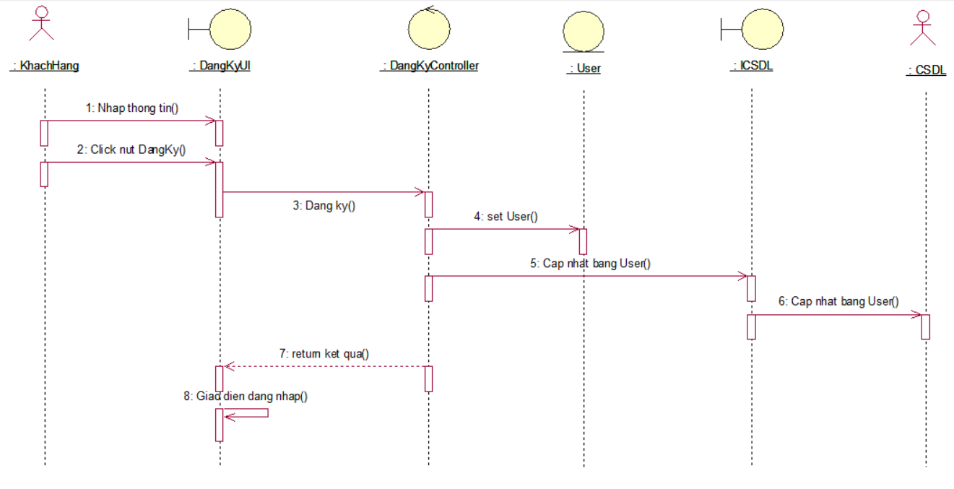

Hình 2. 4. Biểu đồ trình tự chức năng đăng ký.

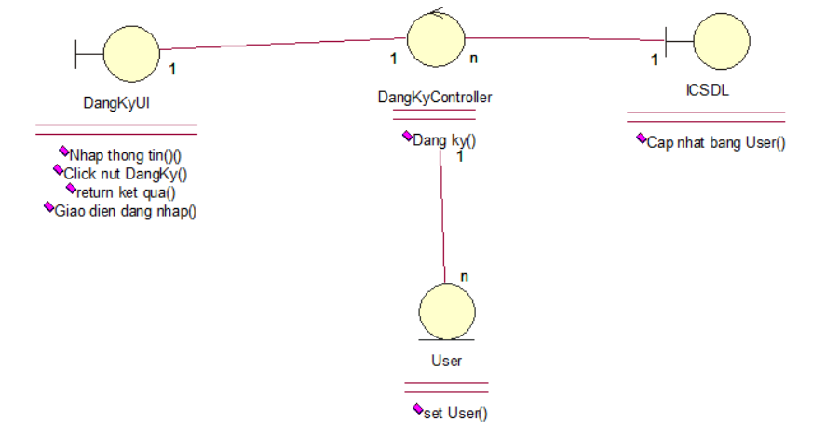

Hình 2. 5. Biểu đồ lớp chức năng đăng ký

### Phân tích use case đăng nhập



Hình 2. 6. Biểu đồ trình tự chức năng đăng nhập



Hình 2. 7. Biểu đồ lớp chức năng đăng nhập

### Phân tích use case xem sản phẩm



Hình 2. 8. Biểu đồ trình tự chức năng xem sản phẩm



Hình 2. 9. Biểu đồ lớp chức năng xem sản phẩm

### Phân tích use case xem chi tiết sản phẩm



Hình 2. 10. Biểu đồ trình tự chức năng xem chi tiết sản phẩm



Hình 2. 11. Biểu đồ lớp chức năng xem chi tiết sản phẩm

### Phân tích use case xem tin tức



Hình 2. 12. Biểu đồ trình tự chức năng xem tin tức

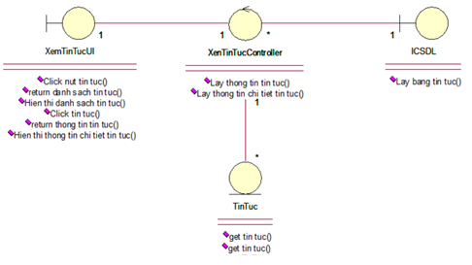

Hình 2. 13. Biểu đồ lớp chức năng xem tin tức

### Phân tích use case tìm kiếm sản phẩm



Hình 2. 14. Biểu đồ trình tự chức năng tìm kiếm sản phẩm



Hình 2. 15. Biểu đồ lớp chức năng tìm kiếm sản phẩm

### Phân tích use case xem giỏ hàng



Hình 2. 16. Biểu đồ trình tự chức năng xem giỏ hàng



Hình 2. 17. Biểu đồ lớp chức năng xem giỏ hàng

### Phân tích use case thanh toán



Hình 2. 18. Biểu đồ trình tự chức năng thanh toán



Hình 2. 19. Biểu đồ lớp chức năng thanh toán

### Phân tích use case quản lý danh mục sản phẩm

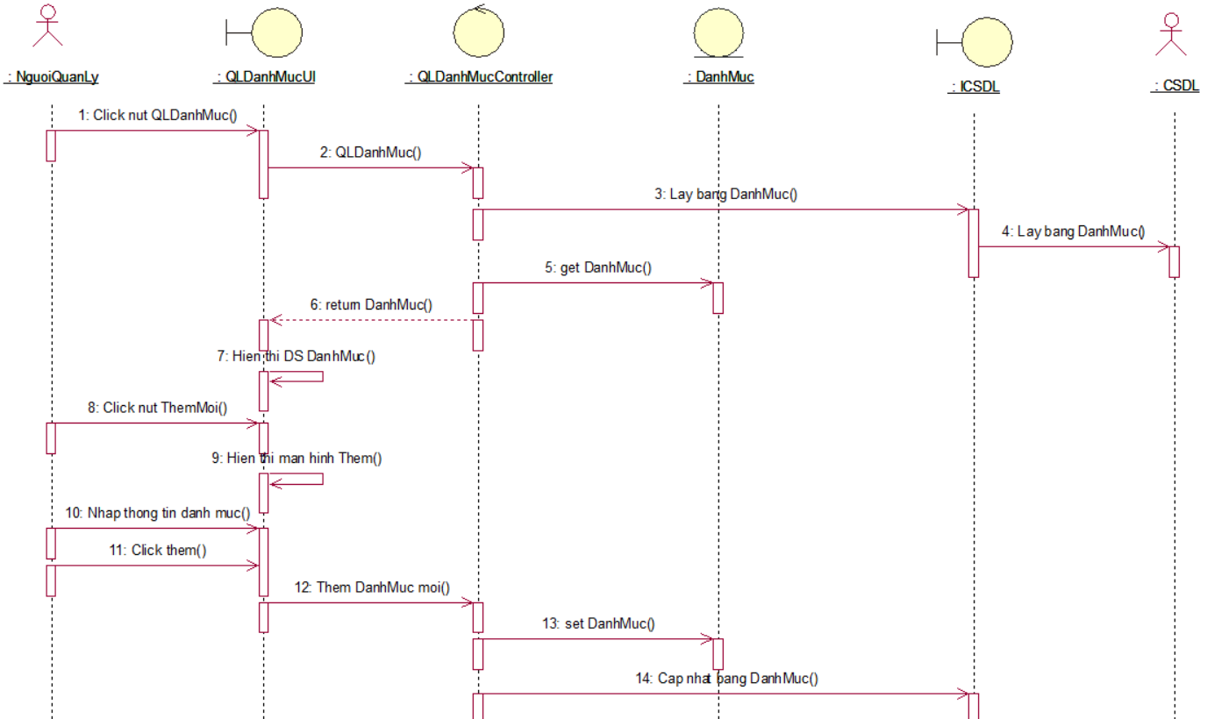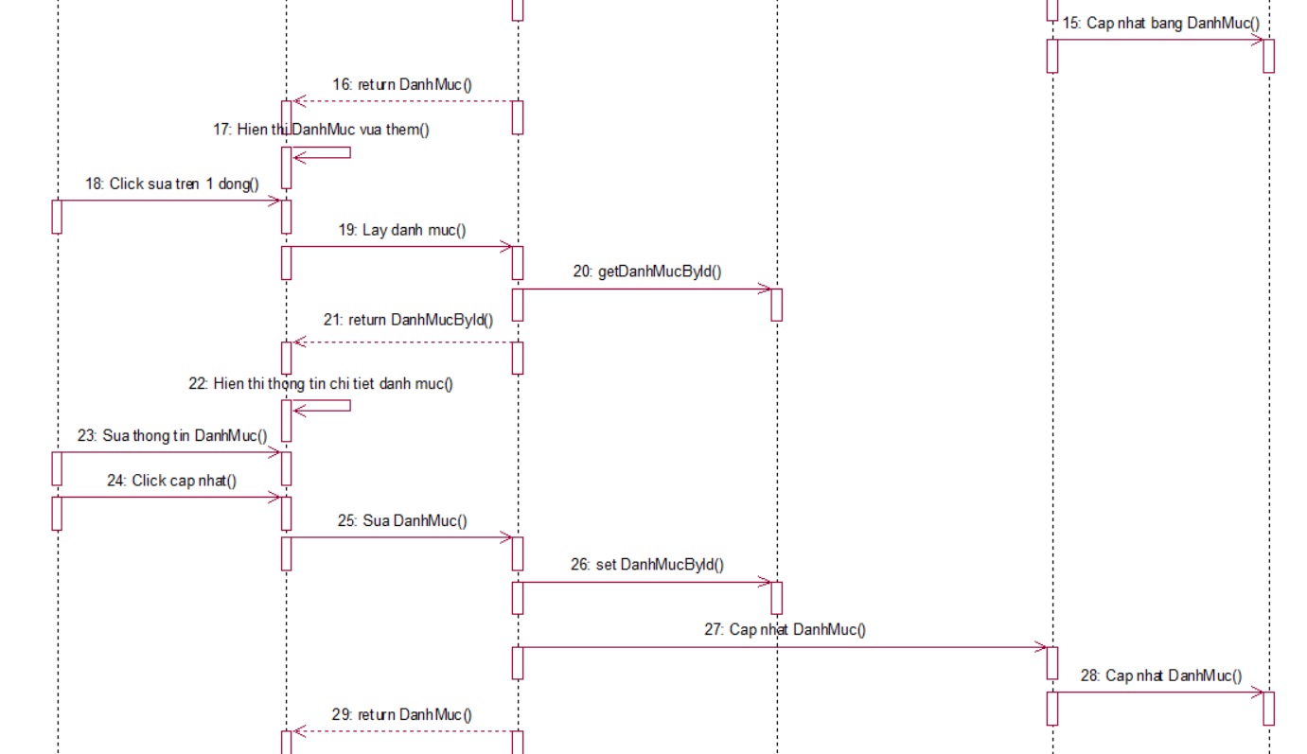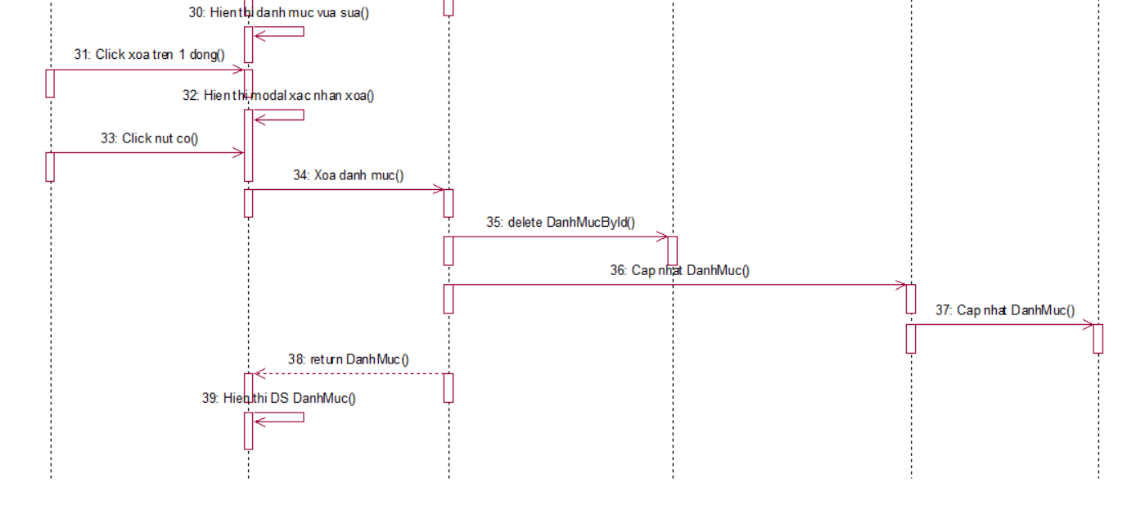

Hình 2. 20. Biểu đồ trình tự chức năng quản lý danh mục sản phẩm

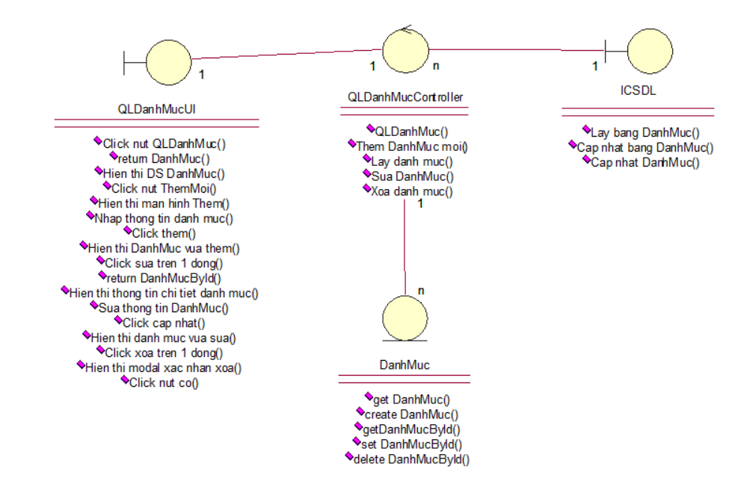

Hình 2. 21. Biểu đồ lớp chức năng quản lý danh mục sản phẩm

### Phân tích use case quản lý sản phẩm

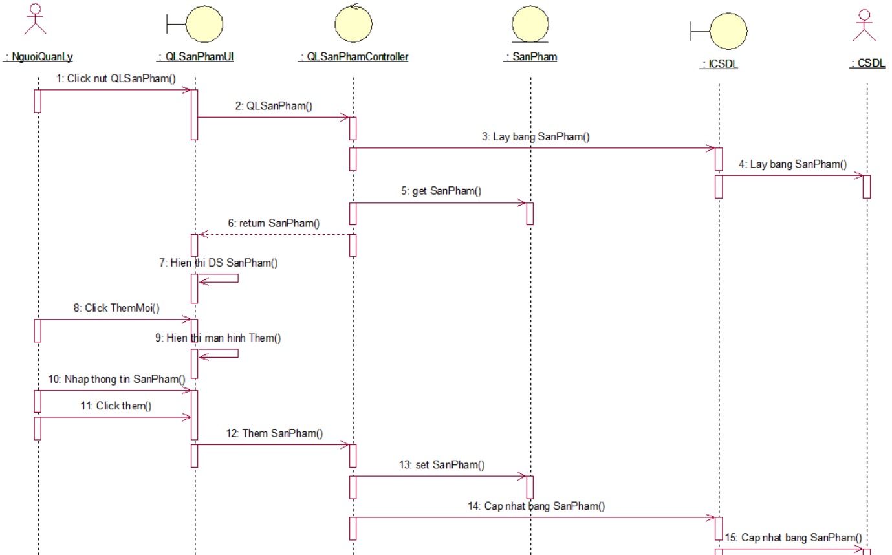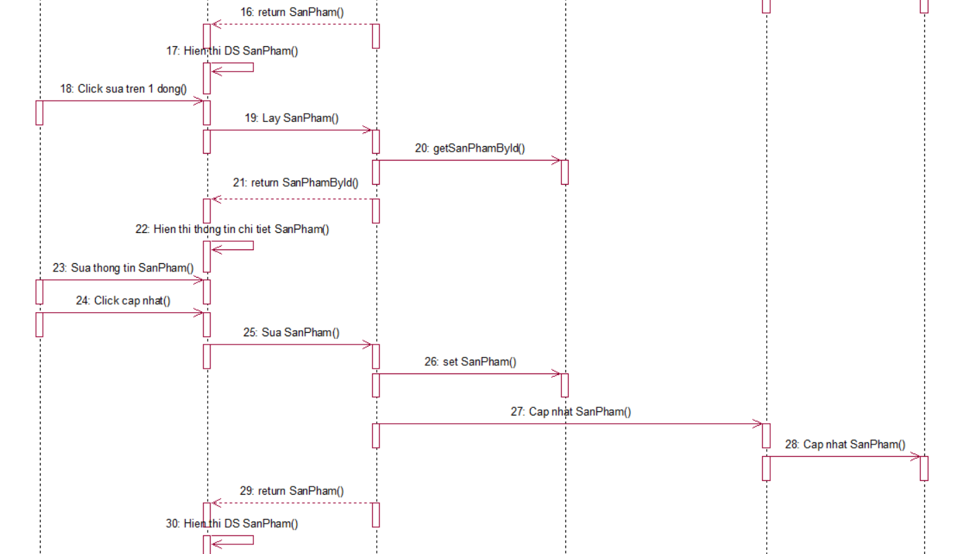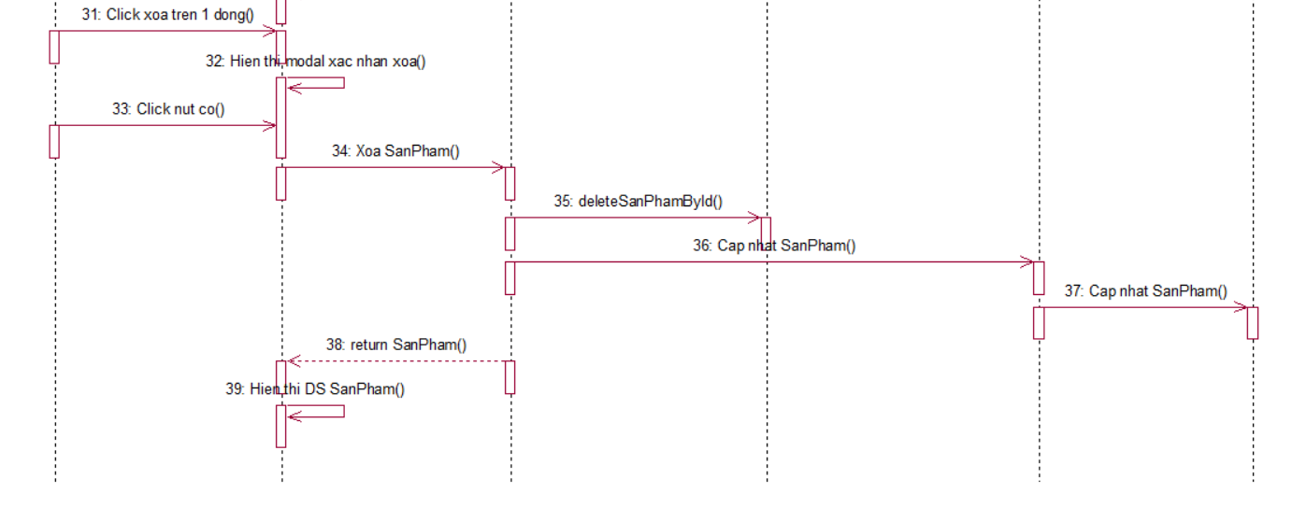

Hình 2. 22. Biểu đồ trình tự chức năng quản lý sản phẩm

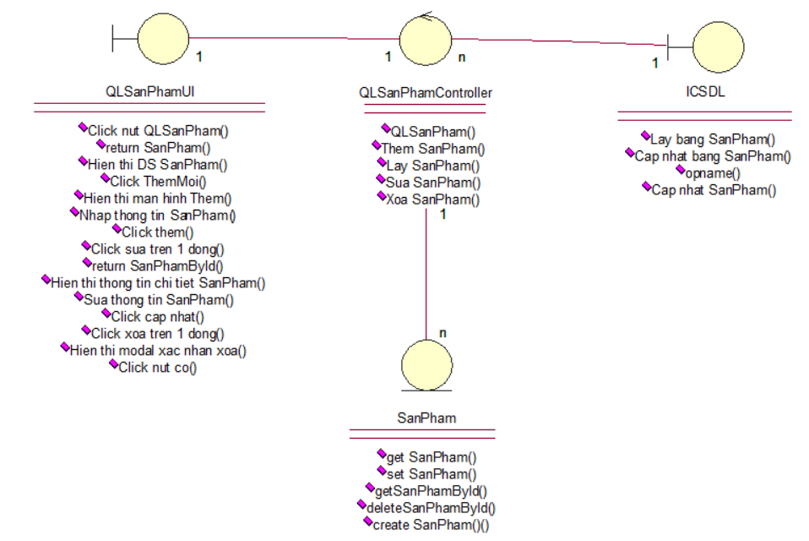

Hình 2. 23. Biểu đồ lớp chức năng quản lý sản phẩm

### Phân tích use case quản lý tin tức

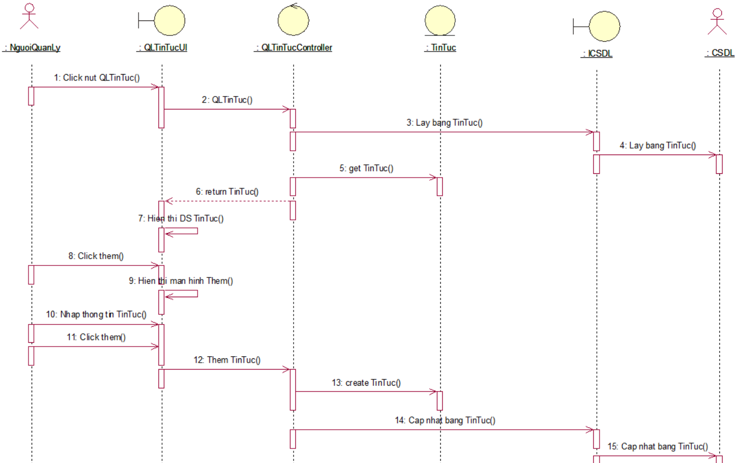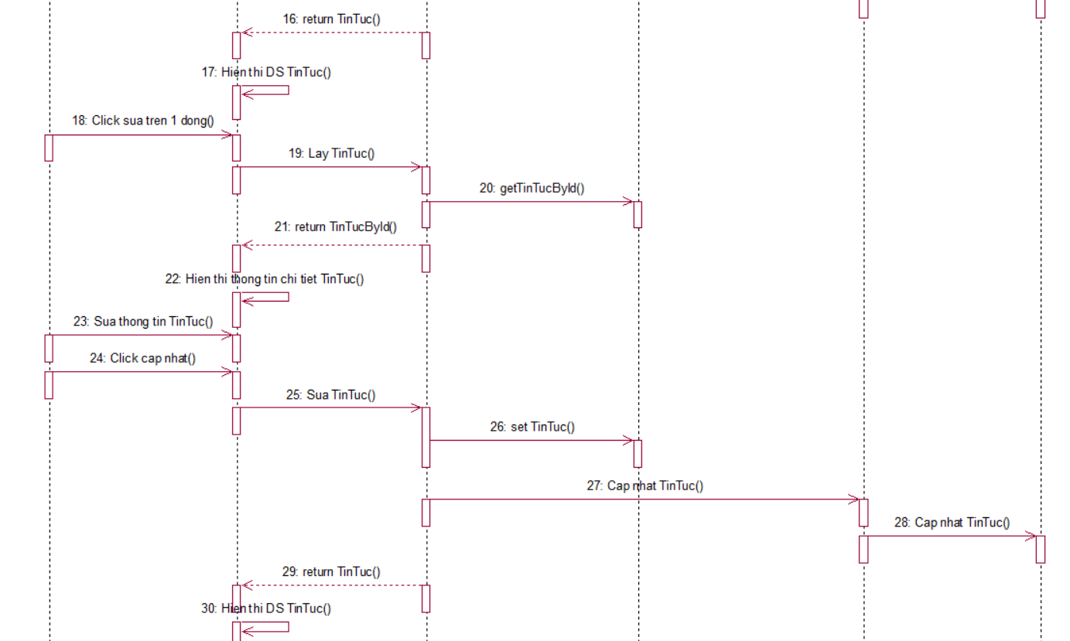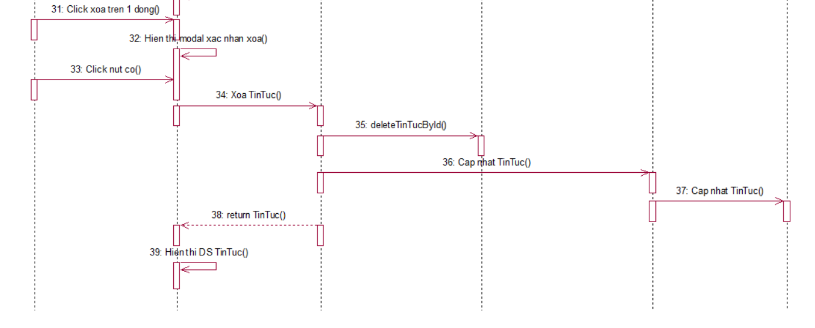

Hình 2. 24. Biểu đồ trình tự chức năng quản lý tin tức

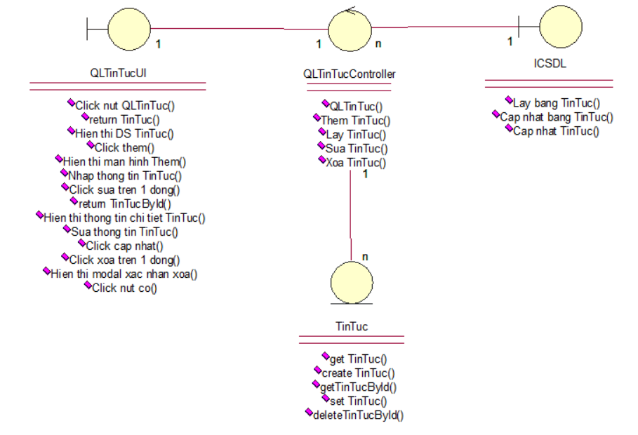

Hình 2. 25. Biểu đồ lớp chức năng quản lý tin tức

### Phân tích use case quản lý đơn hàng

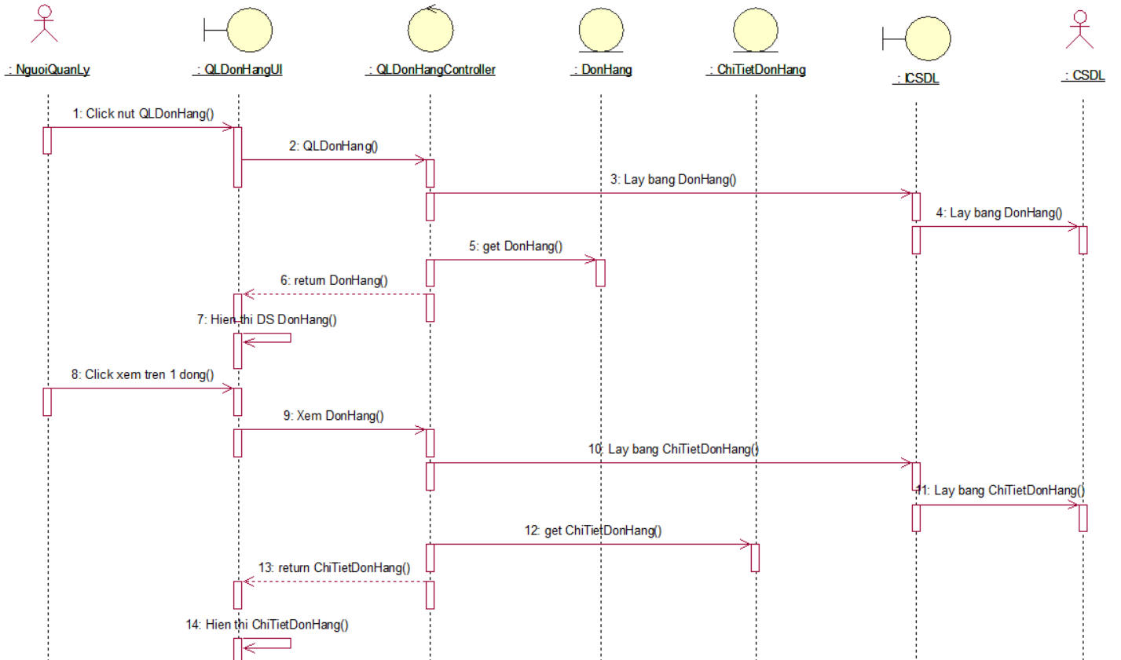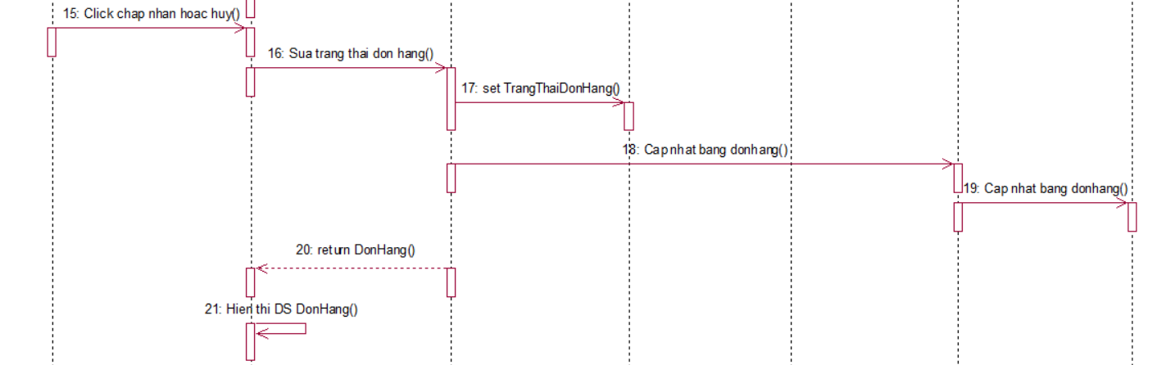

Hình 2. 26. Biểu đồ trình tự chức năng quản lý đơn hàng

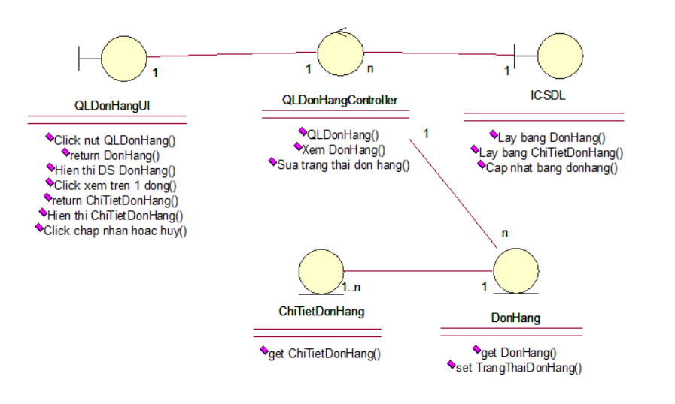

Hình 2. 27. Biểu đồ lớp chức năng quản lý đơn hàng

### Phân tích use case quản lý tài khoản

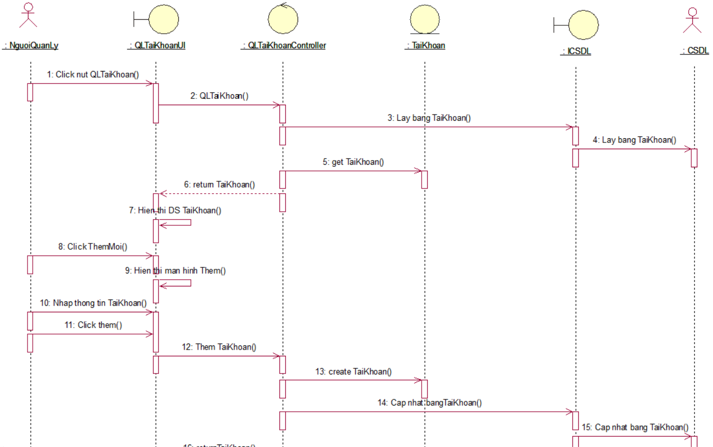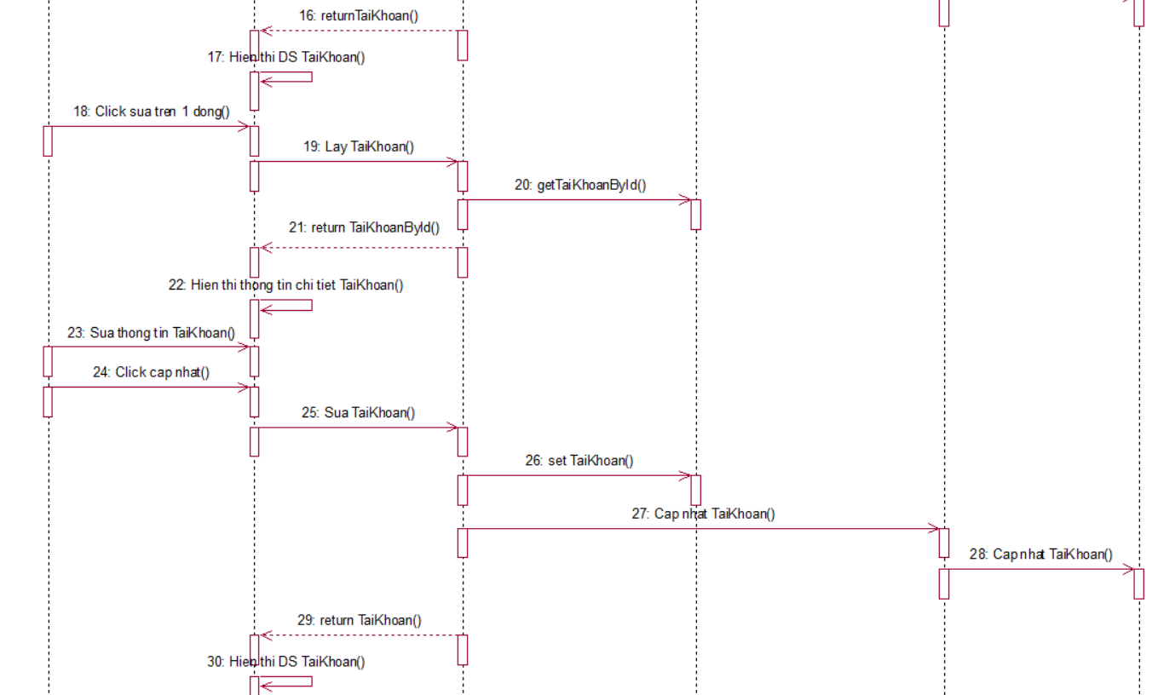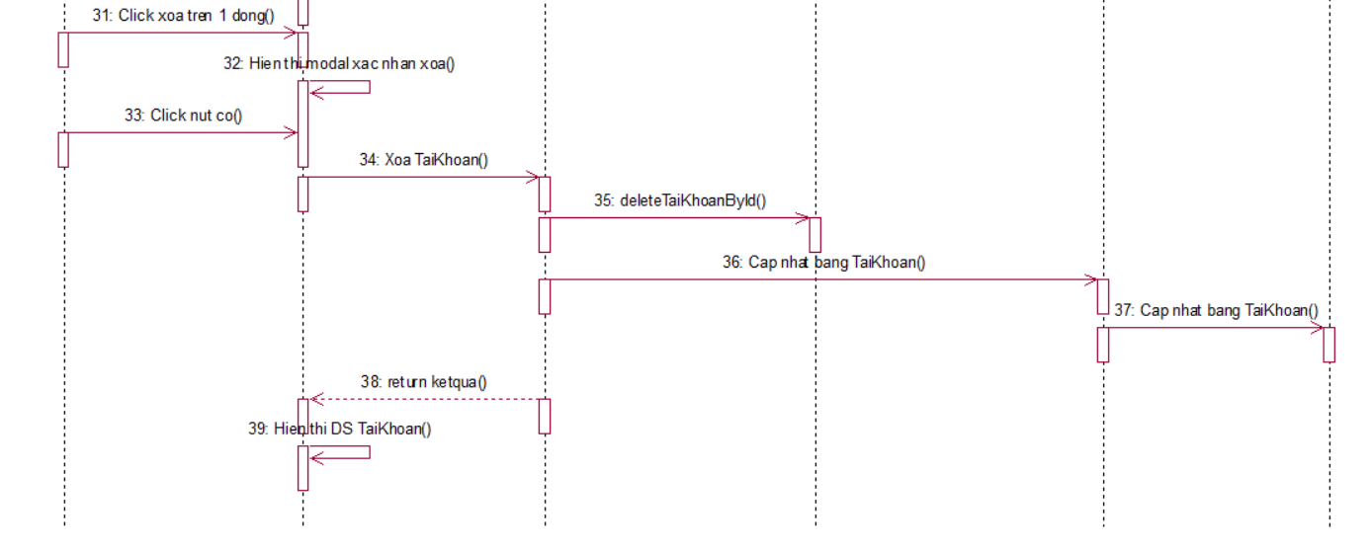

Hình 2. 28. Biểu đồ trình tự chức năng quản lý tài khoản

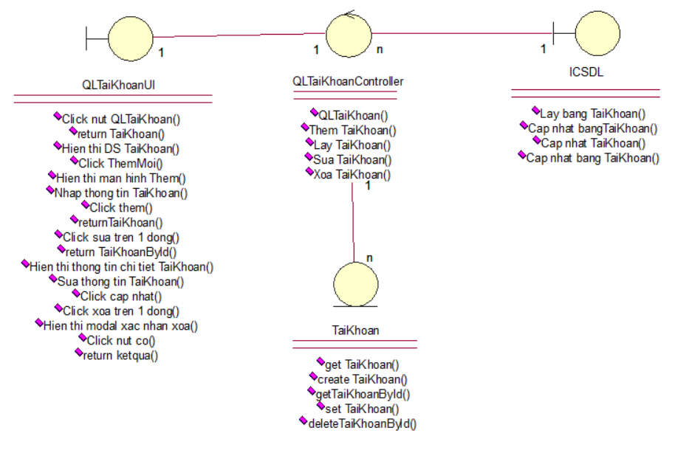

Hình 2. 29. Biểu đồ lớp chức năng quản lý tài khoản

### Phân tích use case thống kê

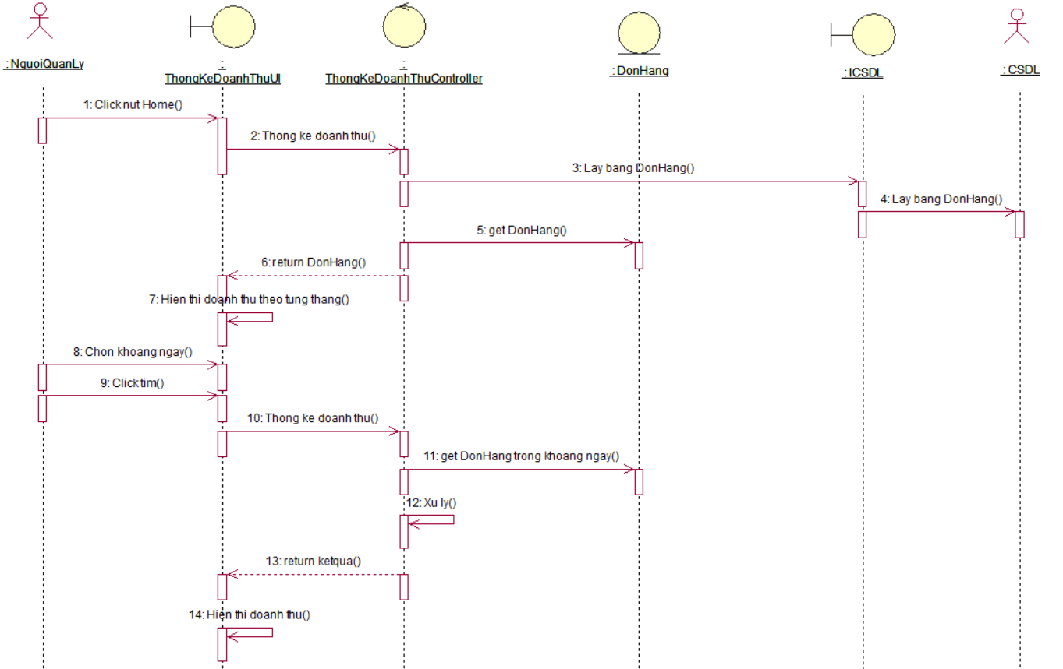

Hình 2. 30. Biểu đồ trình tự chức năng quản lý thống kê

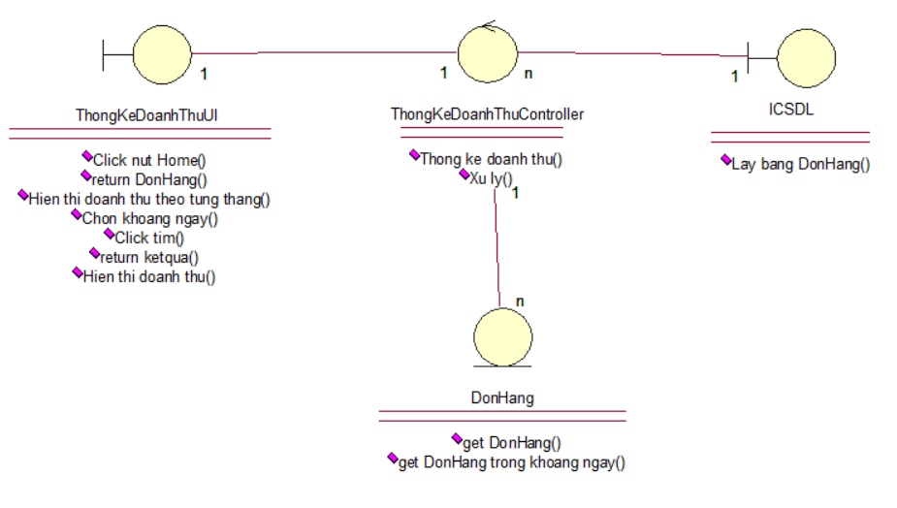

Hình 2. 31. Biểu đồ lớp chức năng quản lý thống kê

## Xây dựng cơ sở dữ liệu

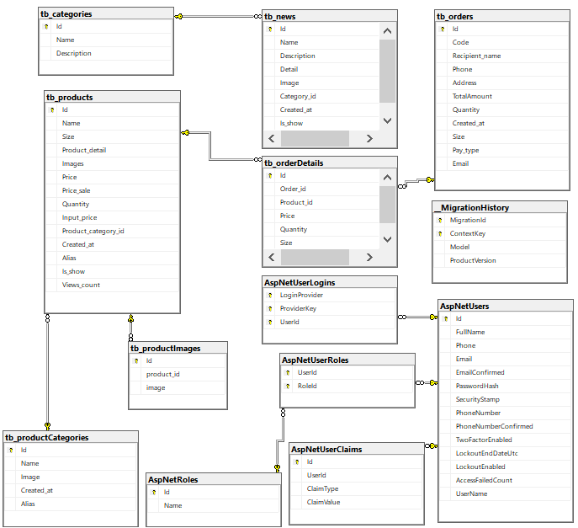

Hình 2. 32. Tổng quan về cơ sở dữ liệu

Thông tin các bảng:

* + Bảng AspNetUsers (Tài Khoản)

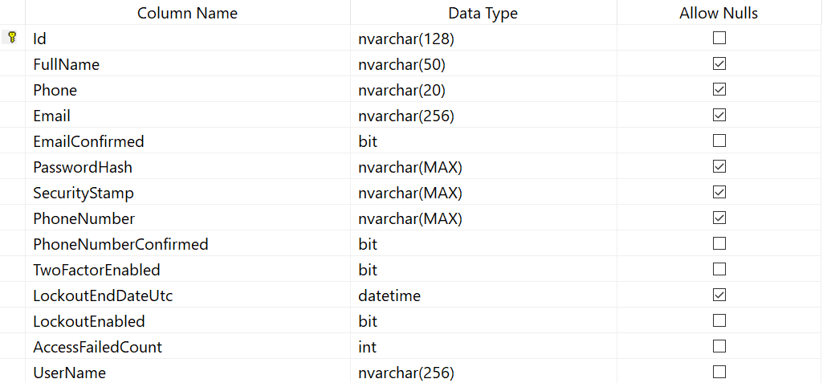

Hình 2. 33. Thông tin bảng AspNetUsers

* + Bảng AspNetRoles (Vai trò)

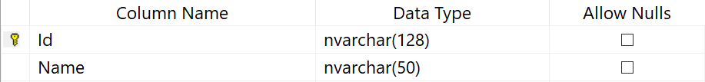

Hình 2. 34. Thông tin bảng AspNetRoles

* + Bảng AspNetUserRoles (Vai trò của người dùng)

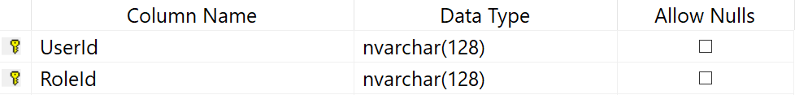

Hình 2. 35. Thông tin bảng AspNetUserRoles

* + Bảng AspNetUserClaims (Quyền truy cập)

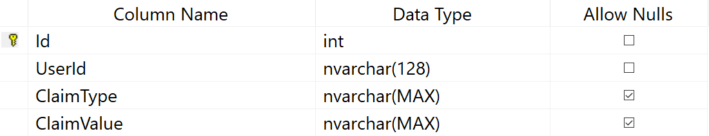

Hình 2. 36. Thông tin bảng AspNetUserClaims

* + Bảng AspNetUserLogins (Đăng nhập)

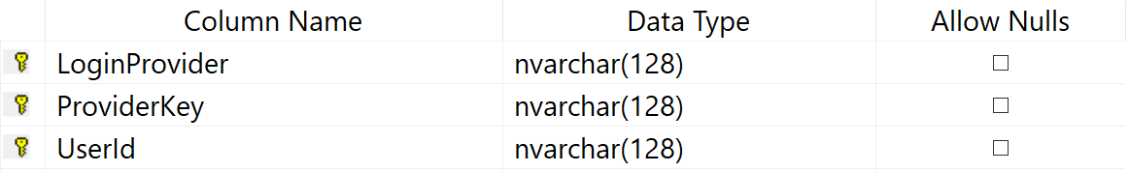

Hình 2. 37. Thông tin bảng AspNetUserLogins

* + Bảng tb_categories (Danh mục)

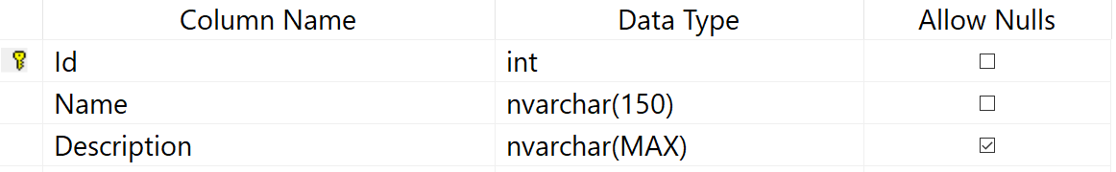

Hình 2. 38. Thông tin bảng tb_categories

* + Bảng tb_news (Tin tức)

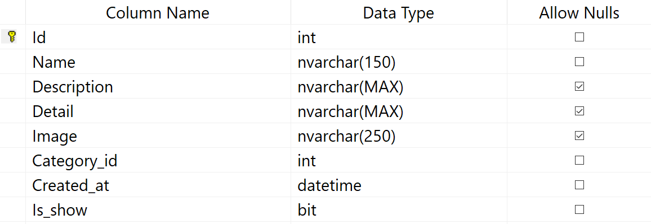

Hình 2. 39. Thông tin bảng tb_news

* + Bảng tb_orders (Đặt hàng)

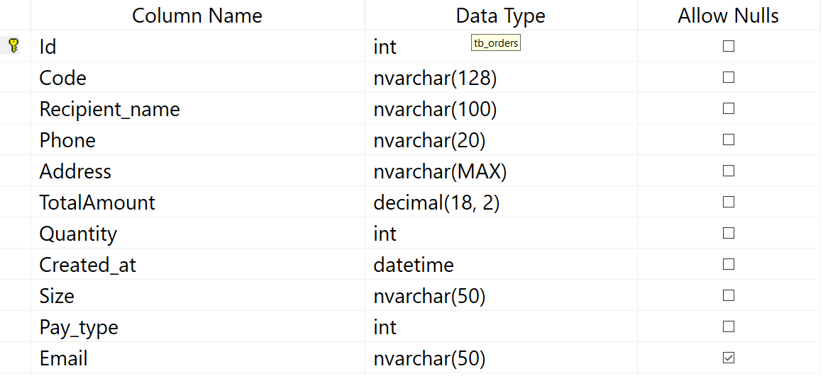

Hình 2. 40. Thông tin bảng tb_orders

* + Bảng tb_orderDetails (Chi tiết đơn hàng)

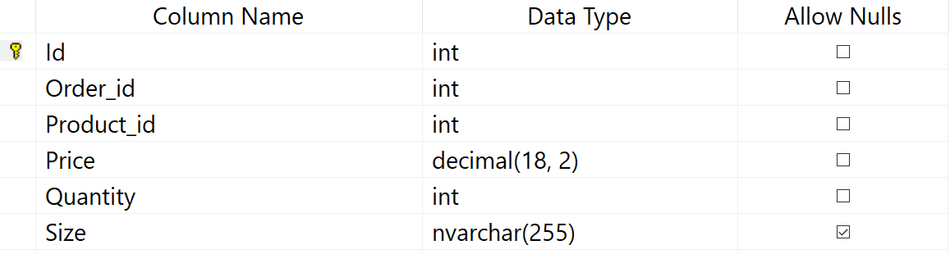

Hình 2. 41. Thông tin bảng tb_orderDetails

* + Bảng tb_productCategories (Danh mục sản phẩm)

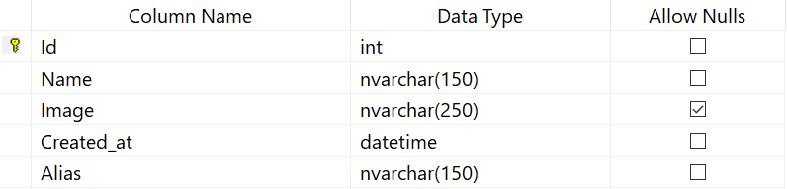

Hình 2. 42. Thông tin bảng tb_productCategories

* + Bảng tb_products (Sản phẩm)

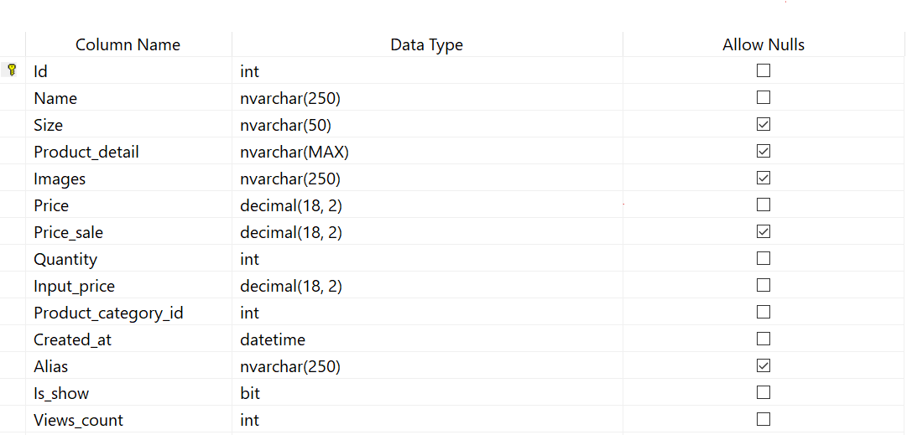

Hình 2. 43. Thông tin bảng tb_products

* + Bảng tb_productImages (Sản phẩm)

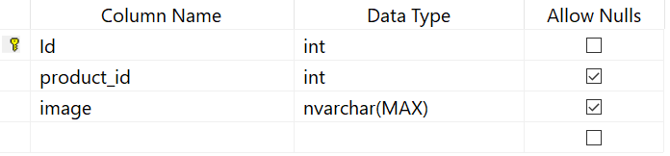

Hình 2. 44. Thông tin bảng tb_productImages

# Cài đặt và kiểm thử hệ thống

## Thiết kế giao diện người dùng

### Trang chủ

Tại trang chủ của website, người dùng có thể xem được các thông tin dưới đây.

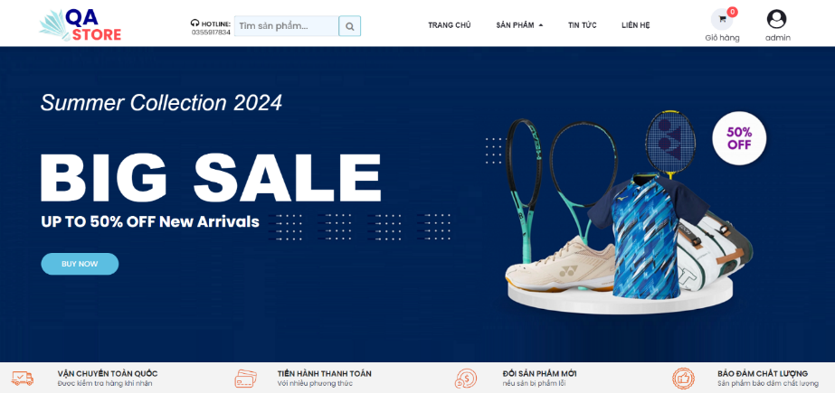

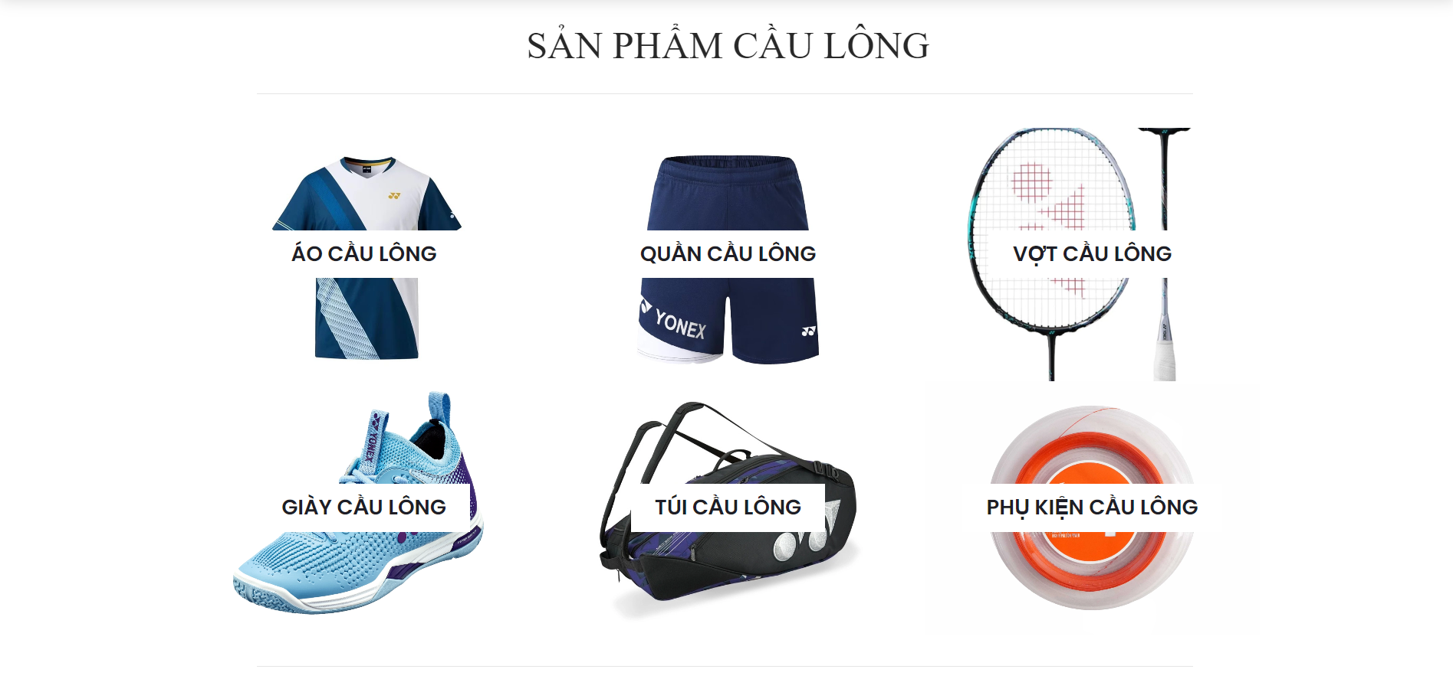

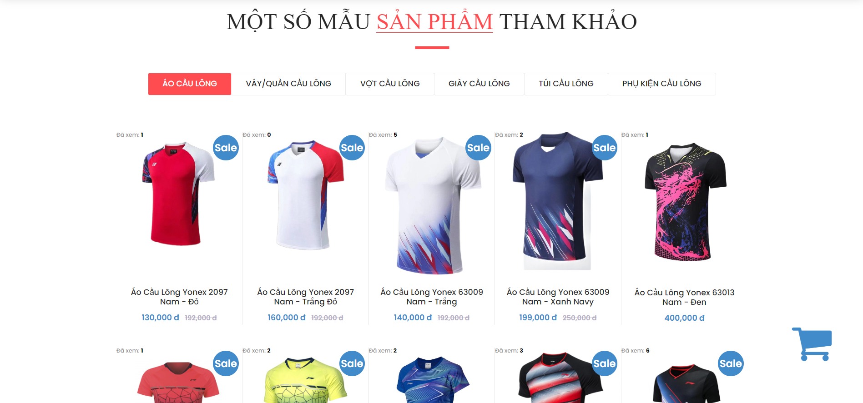

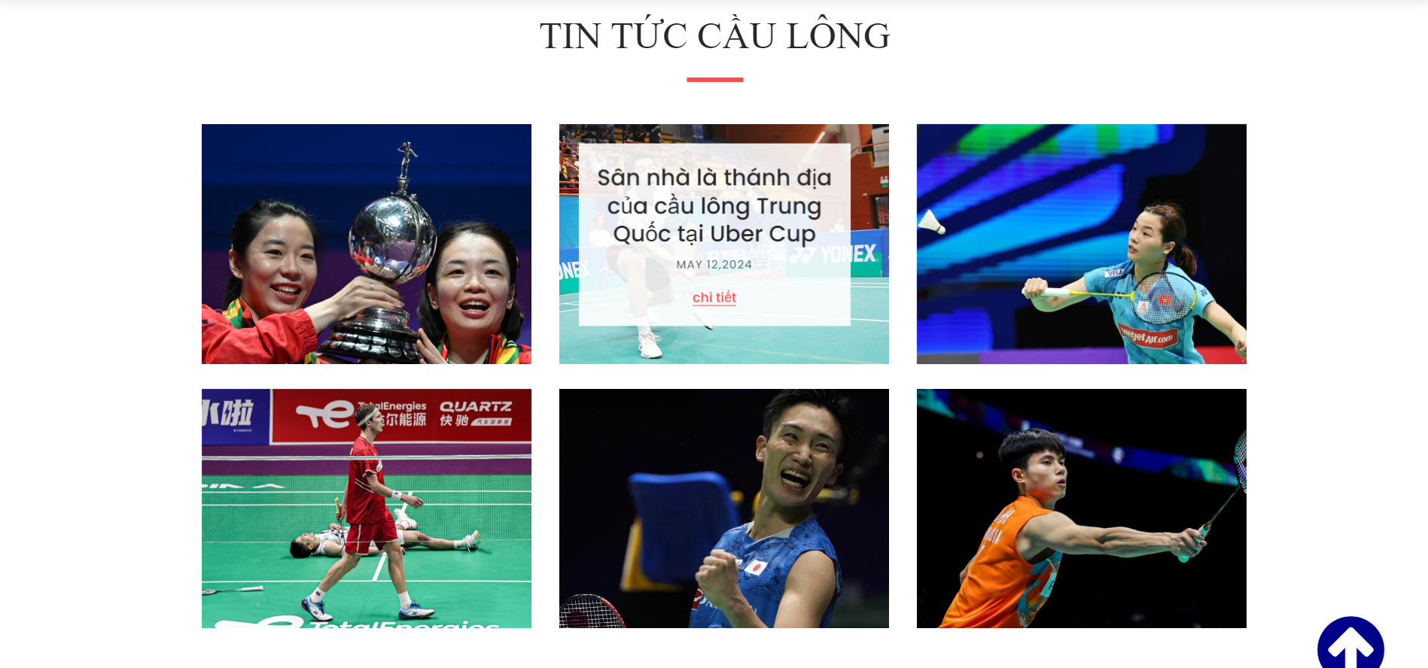

Hình 3. 1. Giao diện trang chủ

### Xem danh mục sản phẩm

Người dùng có thể di chuột đến mục sản phẩm của thanh menu để xem các loại sản phẩm của cửa hàng.

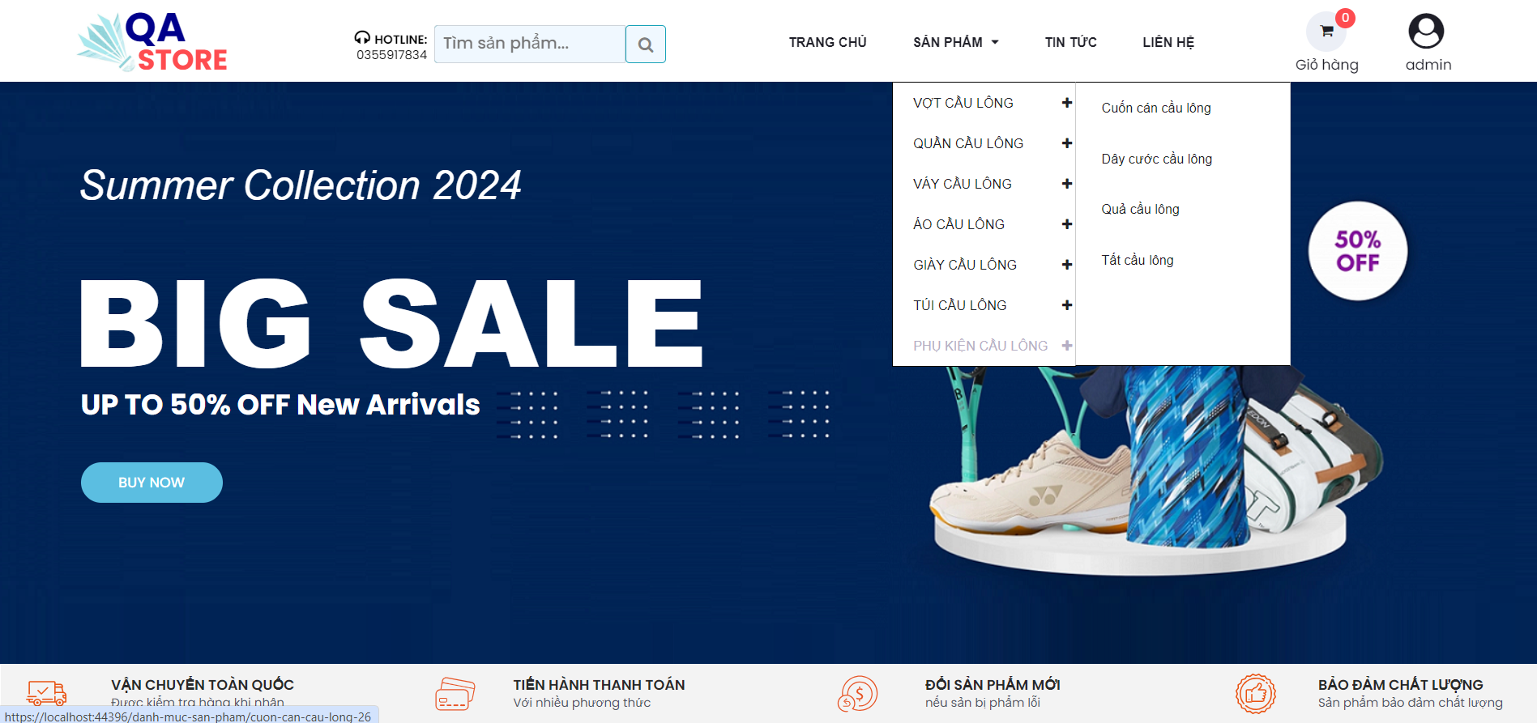

Hình 3. 2. Xem danh mục sản phẩm

### Xem sản phẩm

Khi khách hàng nhấn vào mục sản phẩm trên thanh menu, khách hàng có thể xem được các sản phẩm của cửa hàng.

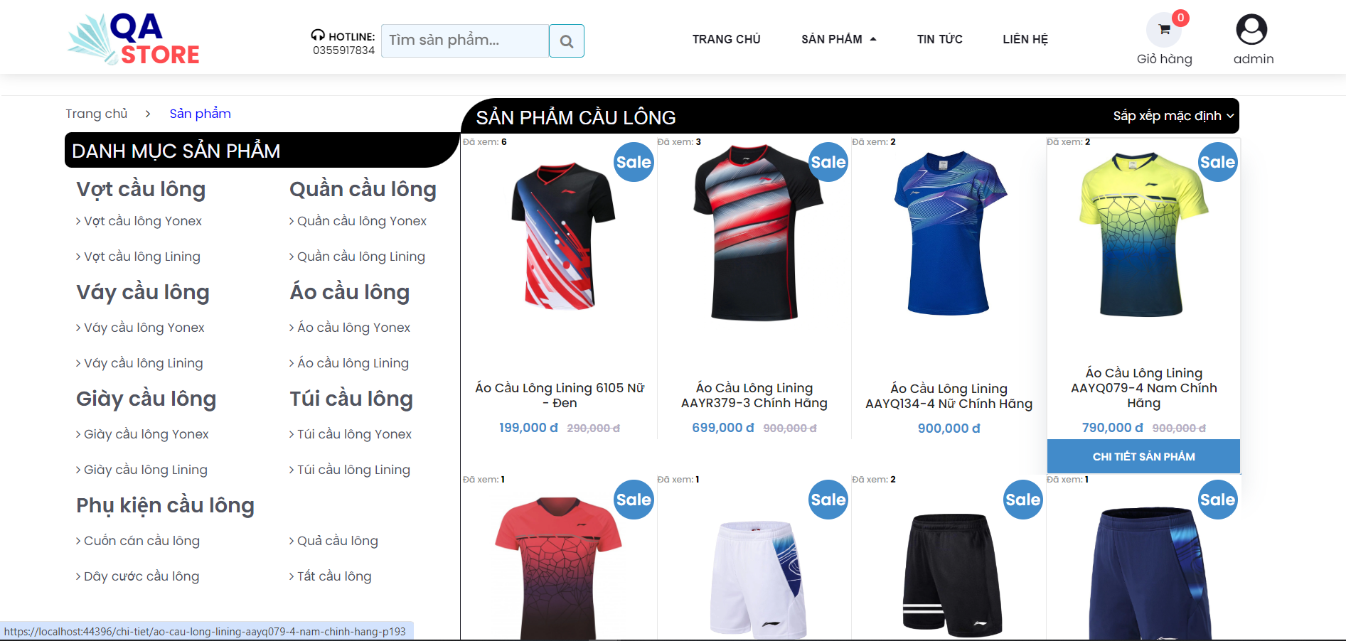

Hình 3. 3. Xem sản phẩm

### Xem chi tiết sản phẩm

Khi người dùng ấn vào 1 sản phẩm bất kì, người dùng có thể xem chi tiết về sản phẩm đó.

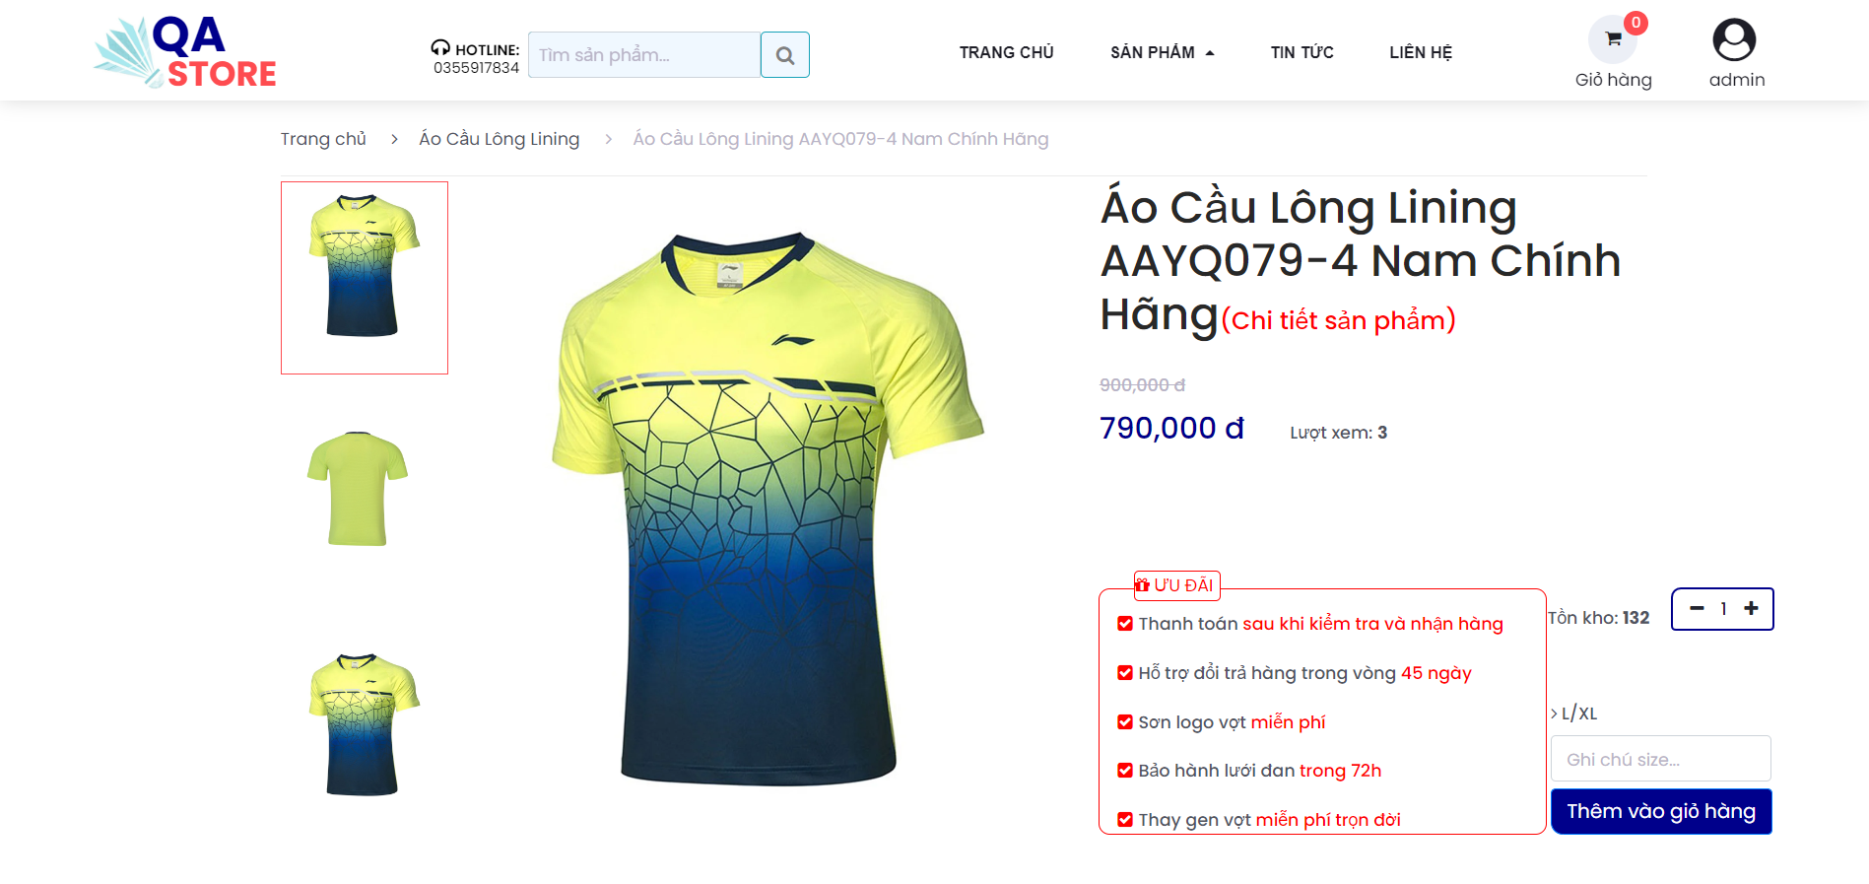

Hình 3. 4. Xem chi tiết sản phẩm

### Xem giỏ hàng

Khi người dùng ấn vào giỏ hàng trên thanh menu, người dùng có thể xem thông tin sản phẩm đã được thêm vào giỏ hàng.

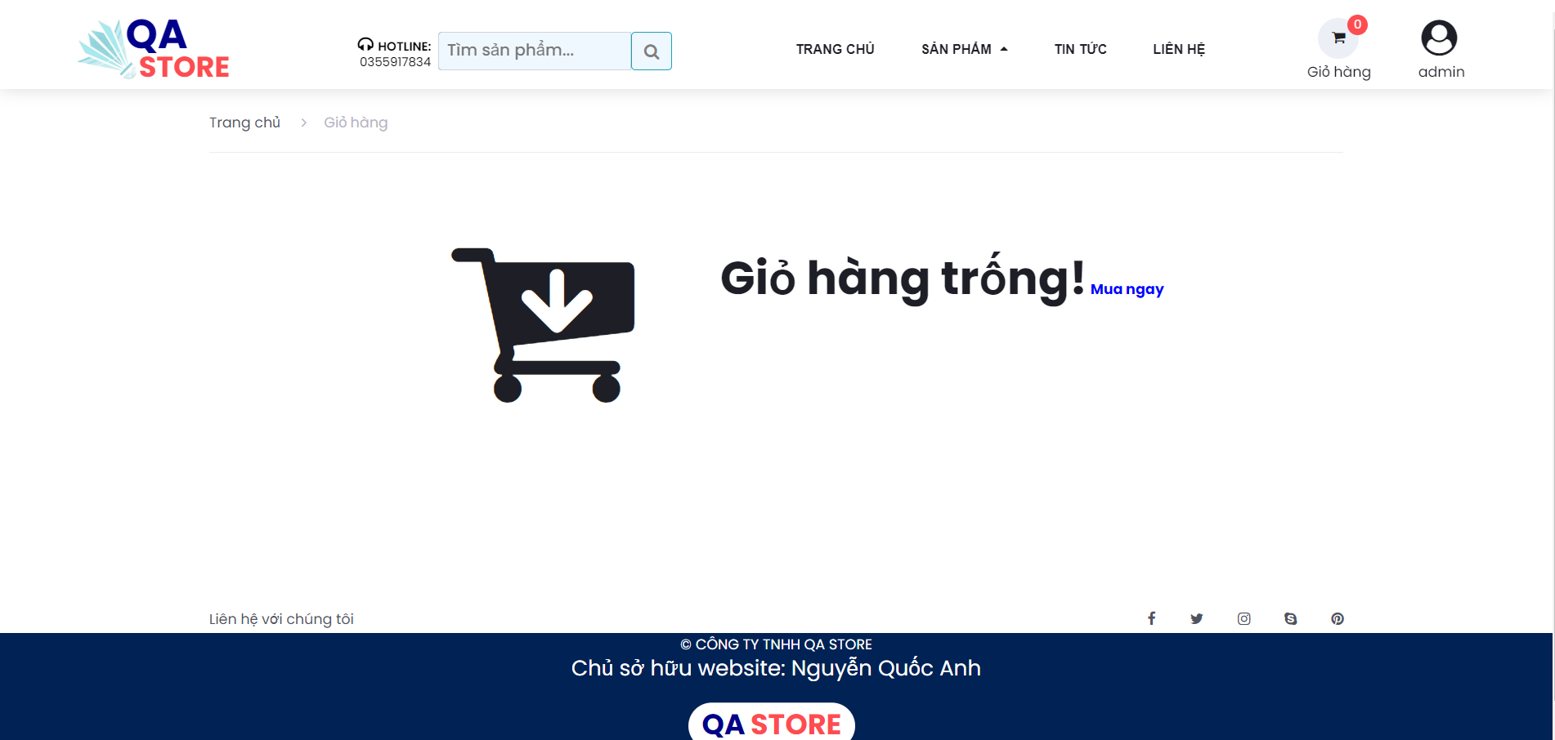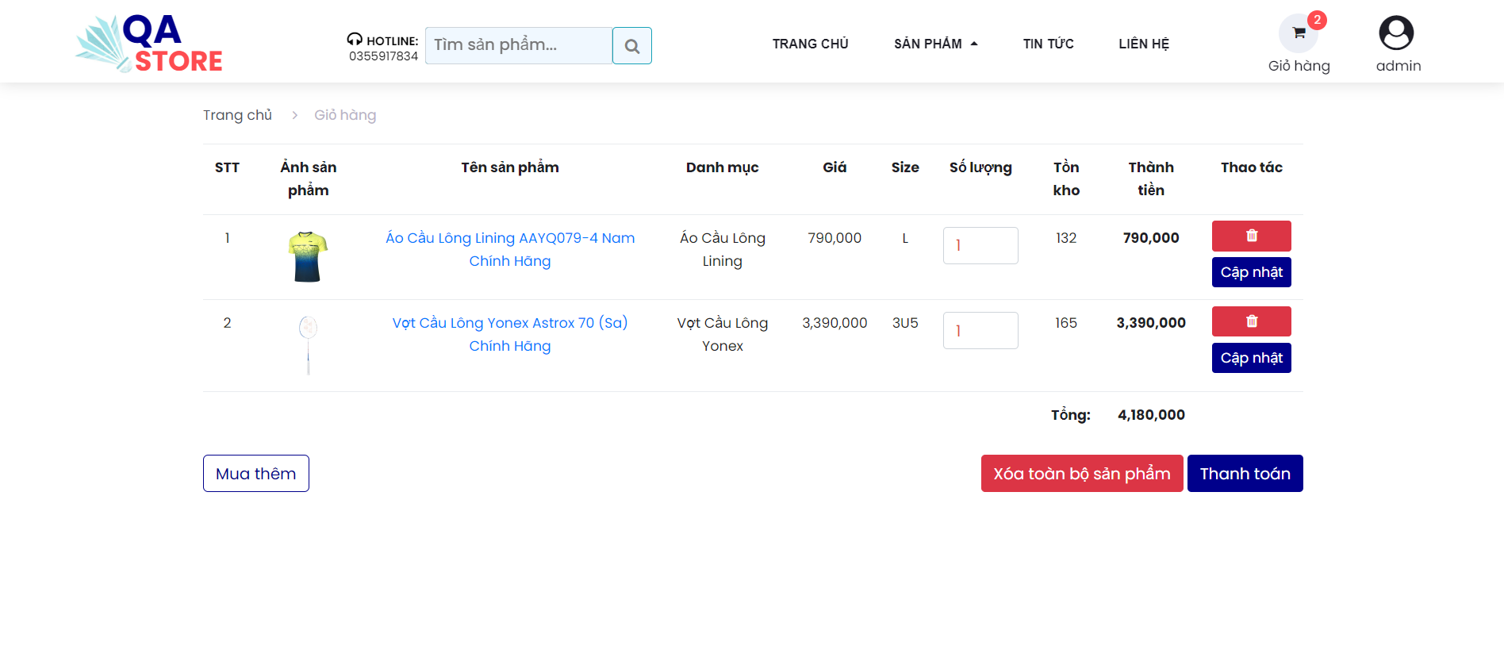

Hình 3. 5. Xem giỏ hàng

### Thanh toán đơn hàng

Khi người dùng ấn thanh toán ở bên giỏ hàng, hệ thống hiển thị trang thông tin nhận hàng để người dùng có thể nhập vào, người dùng có thể chọn lứa một trong hai phương thức để thanh toán (Thanh toán khi nhân hàng – Chuyển khoản qua số tài khoản của chủ cửa hàng).

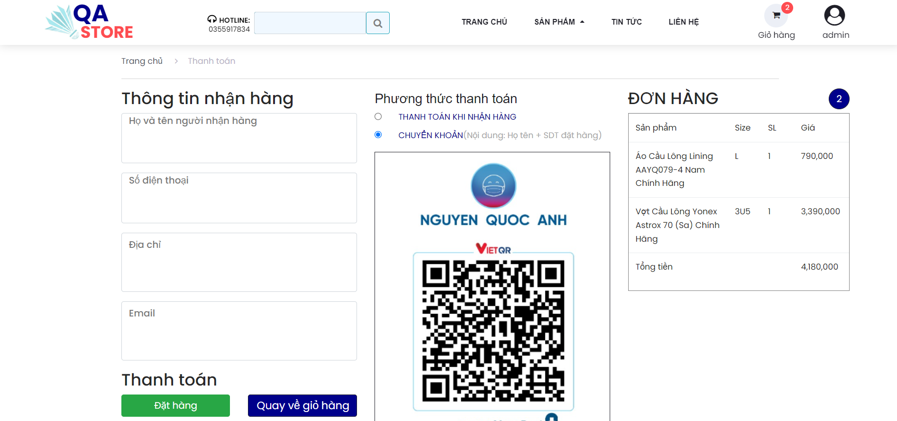

Hình 3. 6. Thanh toán đơn hàng

### Xem tin tức

Khi người dùng ấn vào mục tin tức trên thanh menu thì hệ thống sẽ hiển thị các tin tức cầu lông cho người dùng có thể lựa chọn để đọc.

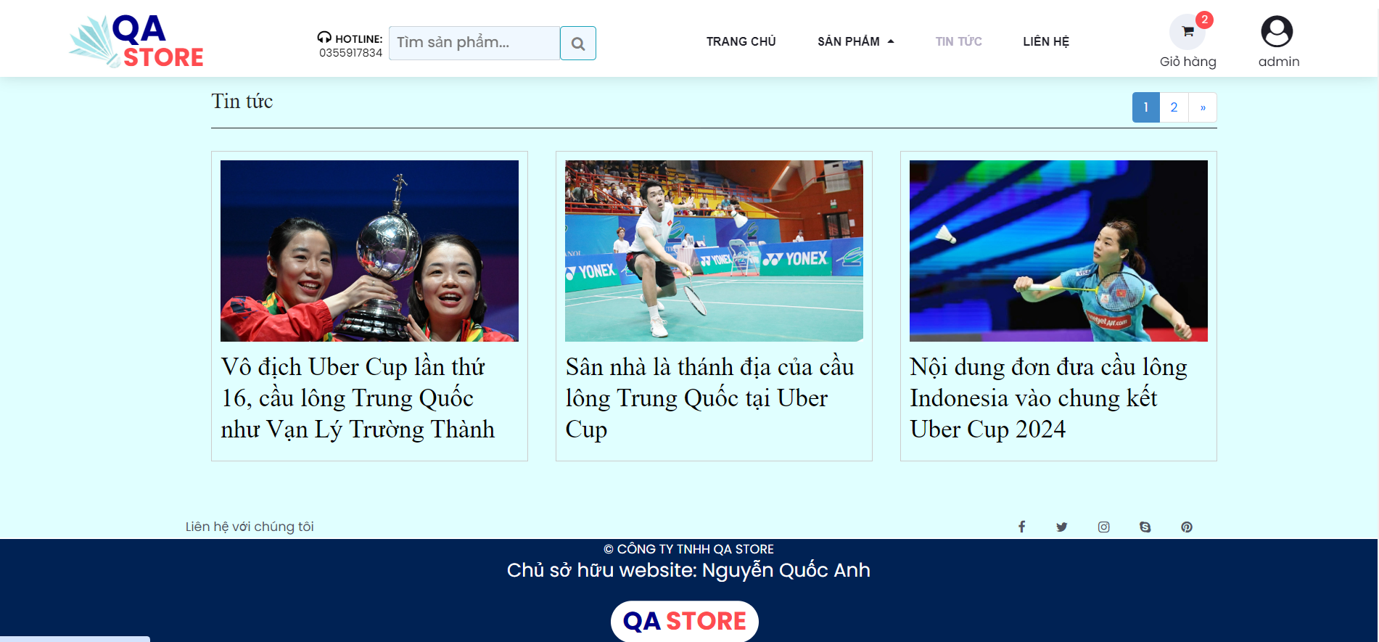

Hình 3. 7. Xem tin tức

### Xem liên hệ

Khi người dùng ấn vào liên hệ trên thanh menu, người dùng có thể thấy được địa chỉ của cửa hàng và số điện thoại liên hệ cửa hàng.

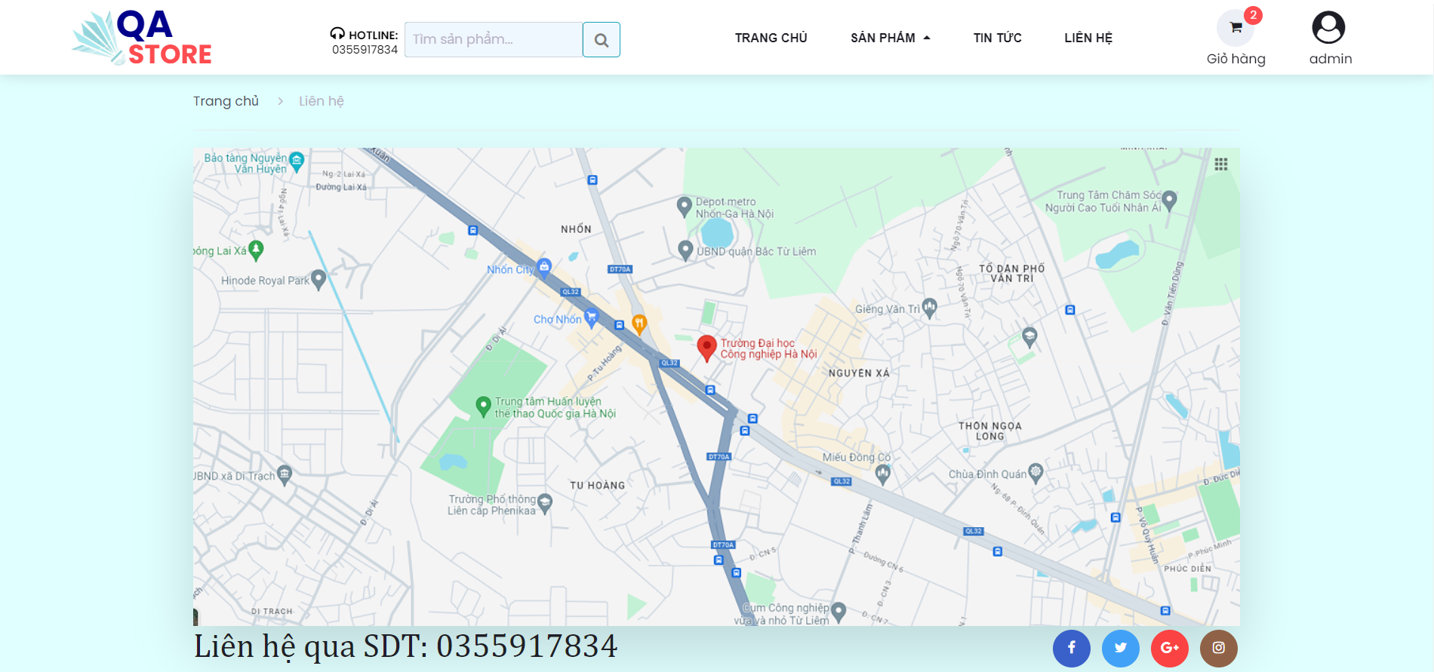

Hình 3. 8. Xem liên hệ

### Đăng ký tài khoản

Người dùng di chuột đến biểu tượng tài khoản, khi đó mục đăng ký, đăng nhập sẽ hiện ra, người dùng ấn vào mục đăng ký thì hệ thống sẽ hiển thị biểu mẫu ra màn hình để người dùng có thể nhập các thông tin và đăng ký tài khoản.

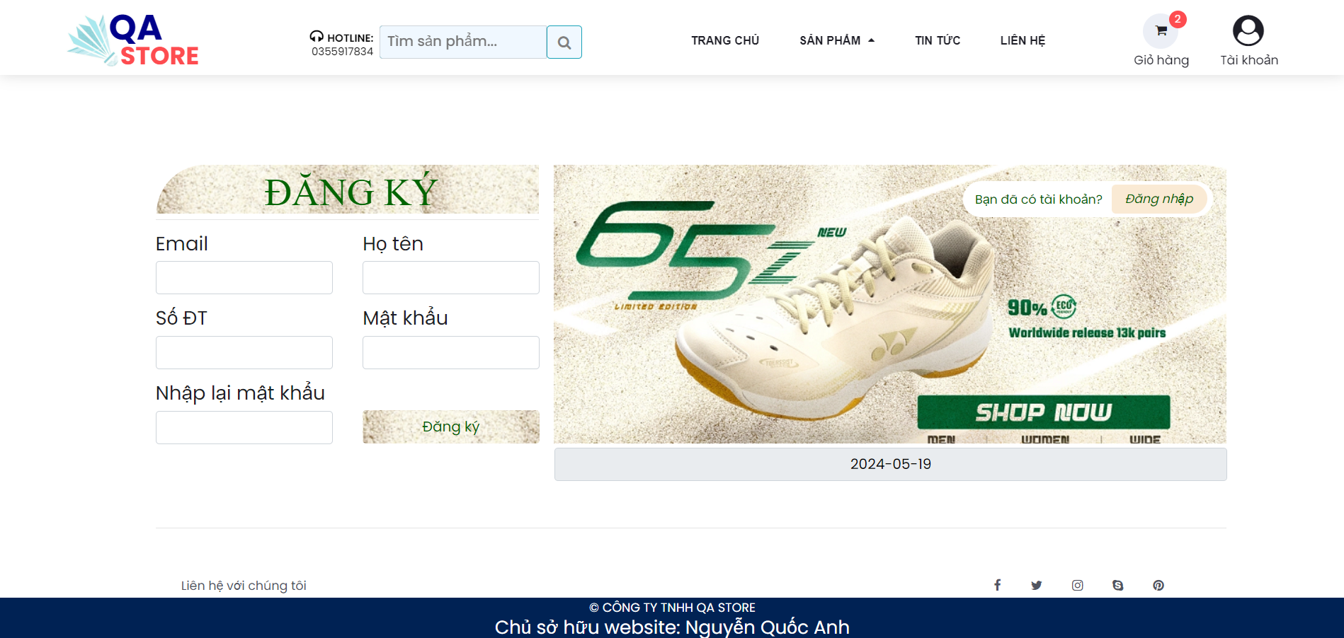

Hình 3. 9. Đăng kí tài khoản

### Đăng nhập tài khoản

Người dùng di chuột đến biểu tượng tài khoản, khi đó mục đăng ký, đăng nhập sẽ hiện ra, người dùng ấn vào mục đăng nhập thì hệ thống sẽ hiển thị biểu mẫu ra màn hình để người dùng có thể nhập các thông tin và đăng nhập tài khoản.

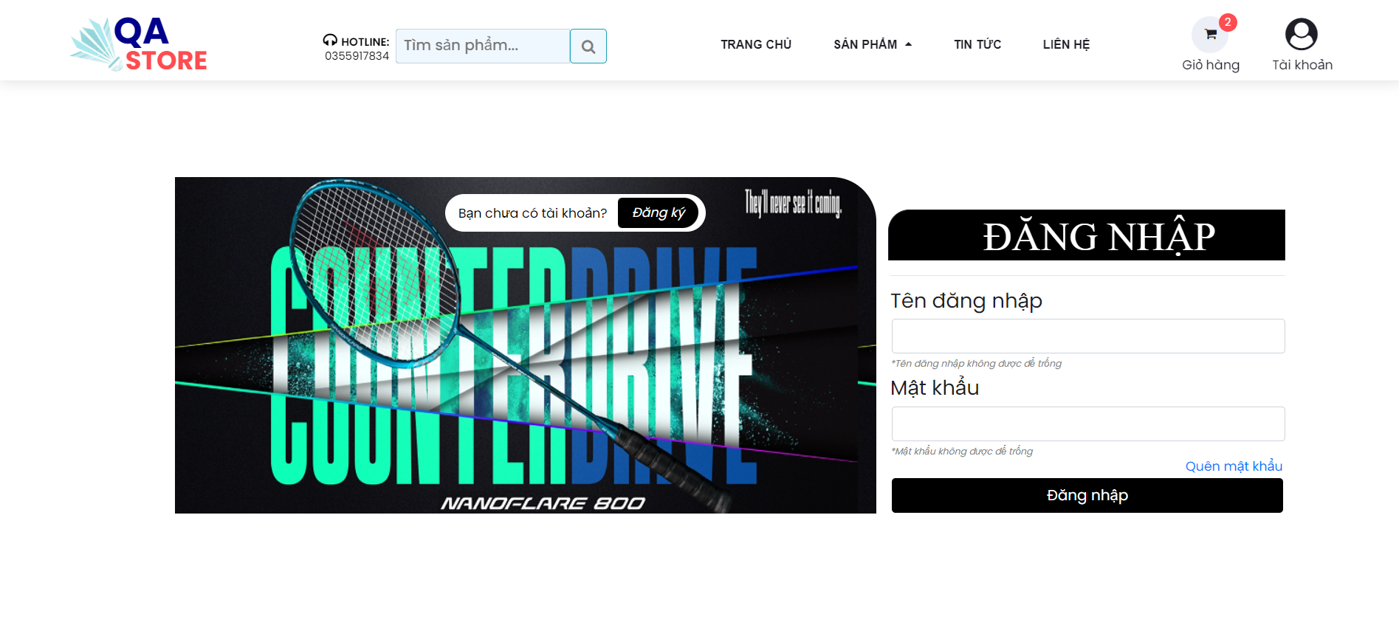

Hình 3. 10. Đăng nhập tài khoản

### Quên mật khẩu

Khi người dùng không nhớ mật khẩu của mình, người dùng có thể ấn dòng chữ “Quên mật khẩu” khi đó hệ thống sẽ hiển thị biểu mẫu cho người dùng nhập email đã đăng ký tài khoản để người dùng có thể cài đặt lại mật khẩu cho tài khoản qua thông báo gửi đển email đã đăng ký tài khoản.

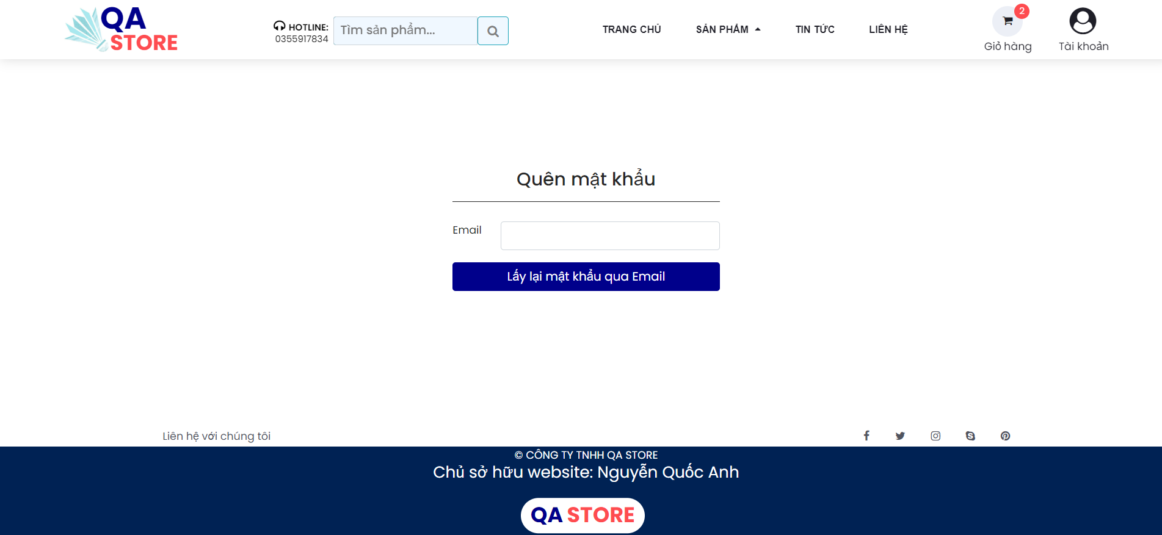

Hình 3. 11. Quên mật khẩu

## Thiết kế giao diện quản lý

### Đăng nhập admin

Trang đăng nhập tài khoản chỉ danh riêng cho tài khoản của người quản lý.

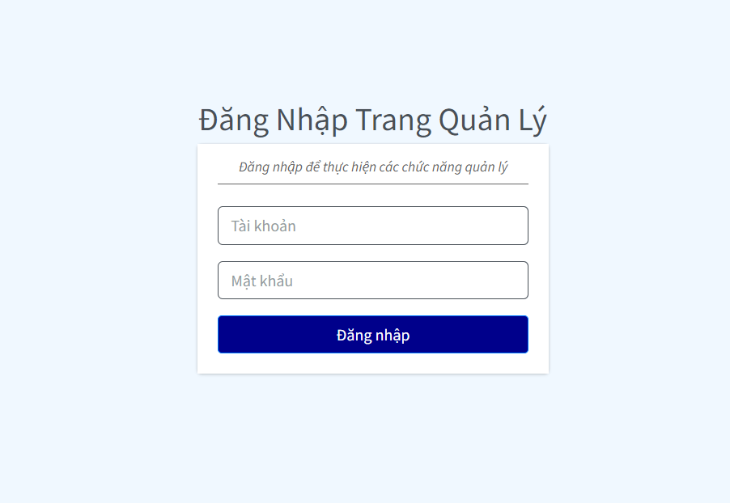

Hình 3. 12. Đăng nhập admin

### Quản lý danh mục

Tại trang quản lý danh mục, người quản lý có thể thêm, sửa, xóa các danh mục nằm trên thanh menu bên phía người dùng.

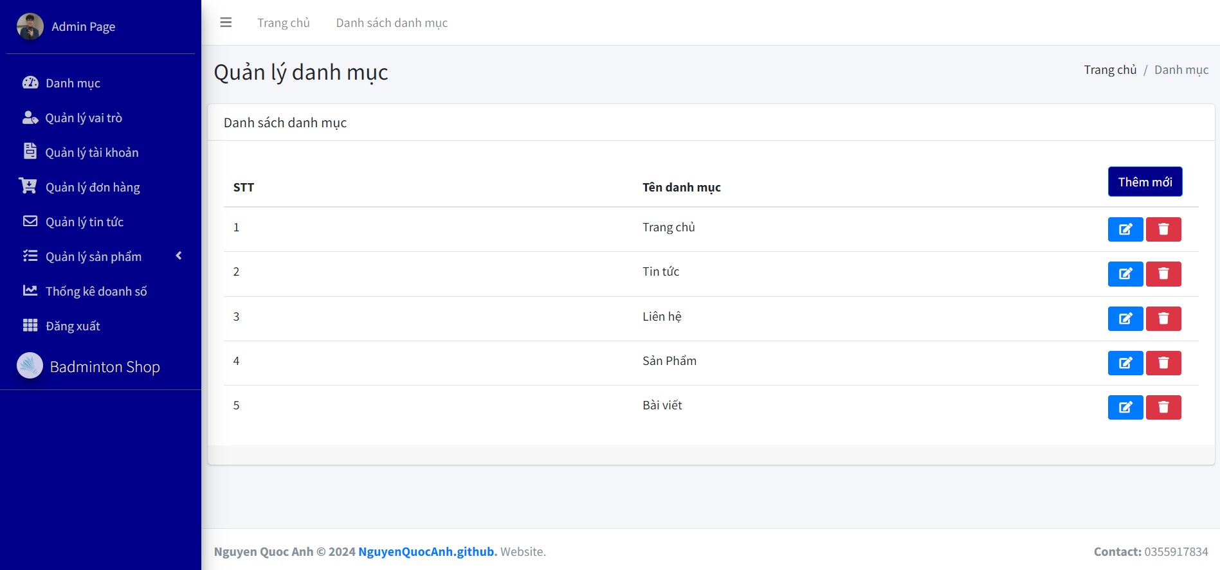

Hình 3. 13. Quản lý danh mục

### Quản lý vai trò

Tại trang quản lý vai trò, người quản lý có thể thêm mới quyền cho trang web.

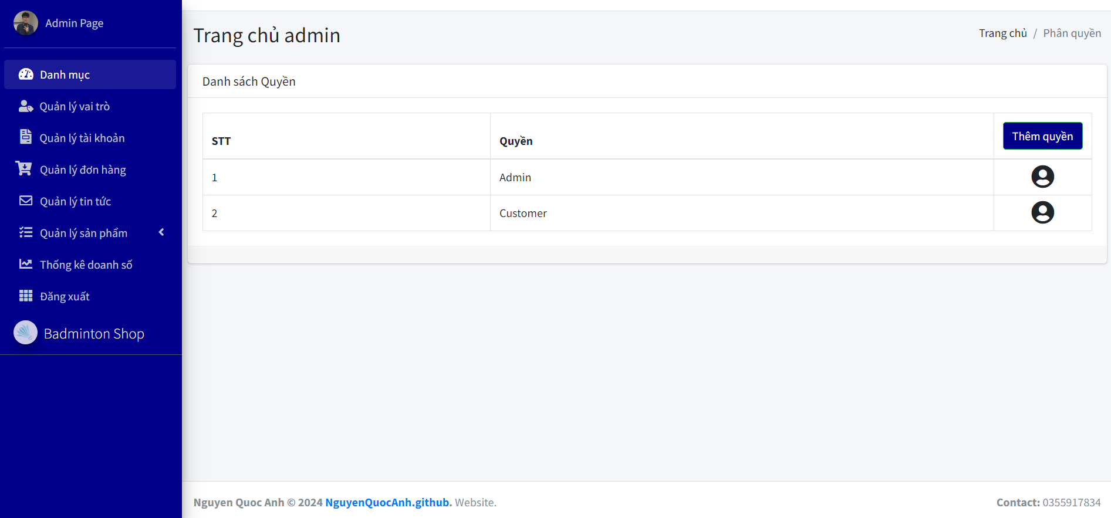

Hình 3. 14. Quản lý vai trò

### Quản lý tài khoản

Tại trang quản lý tài khoản, người quản lý có thể thêm, sửa, xóa thông tin của các tài khoản trong hệ thống.

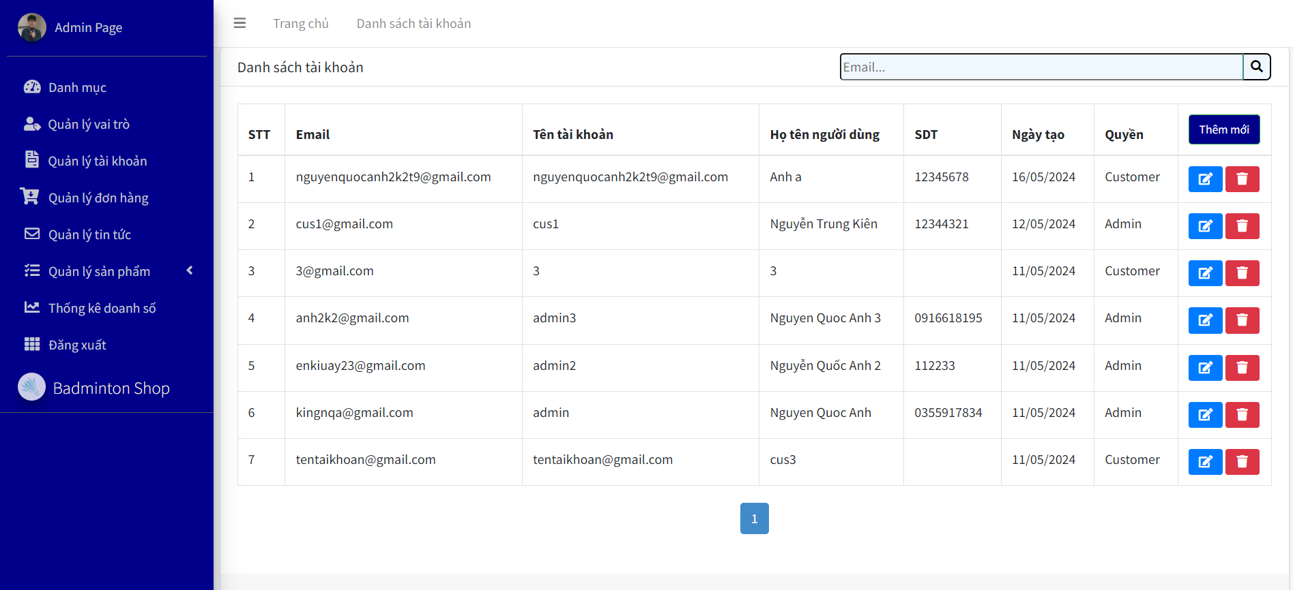

Hình 3. 15. Quản lý tài khoản

### Quản lý đơn hàng

Tại trang quản lý đơn hàng, người quản lí có thể xem, xóa, cập nhật tình trạng thanh toán của các đơn hàng.

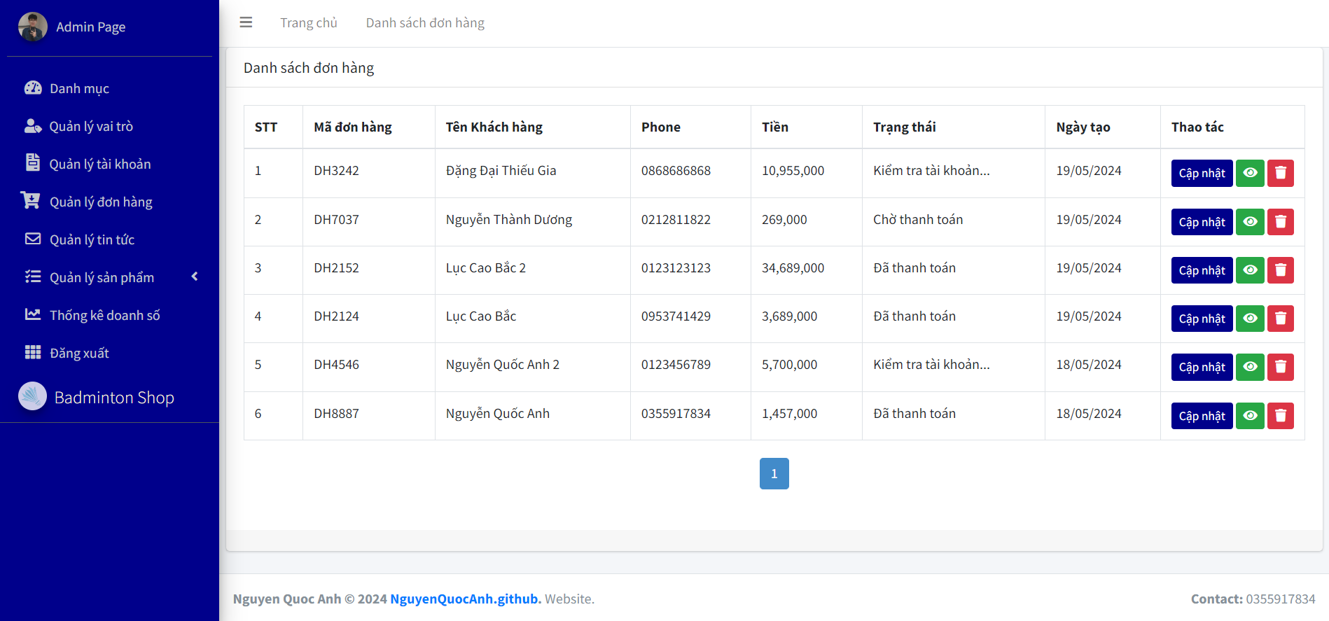

Hình 3. 16, Quản lý đơn hàng

### Quản lý tin tức

Tại trang quản lý tin tức, người quản lý có thể thêm, sửa, xóa các bài viết tin tức, có thể tìm kiếm các tin tức qua tên tiêu đề để từ đó có thể lọc đươc tin tức tránh việc bị trùng lọc tin tức.

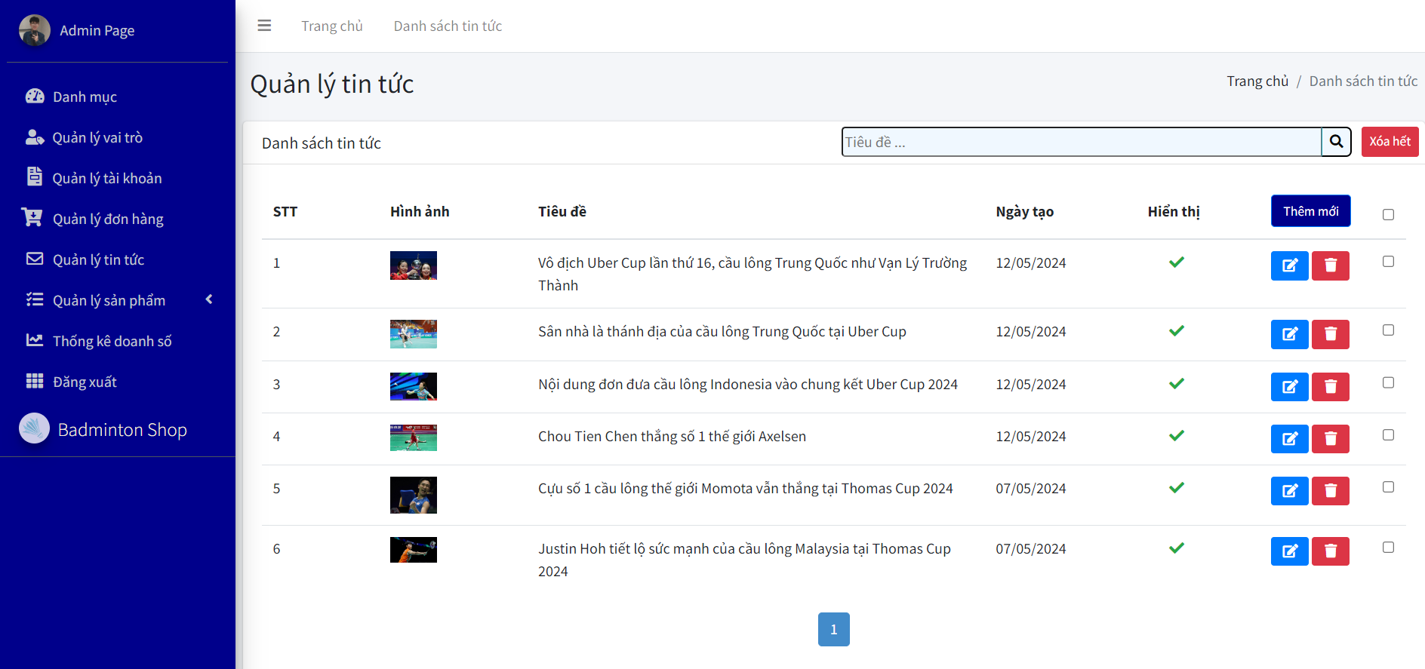

Hình 3. 17. Quản lý tin tức

### Quản lý danh mục sản phẩm

Tại trang quản lý danh mục sản phẩm, người quản lý có thể thêm, sửa, xóa các loại sản phẩm của trang web.

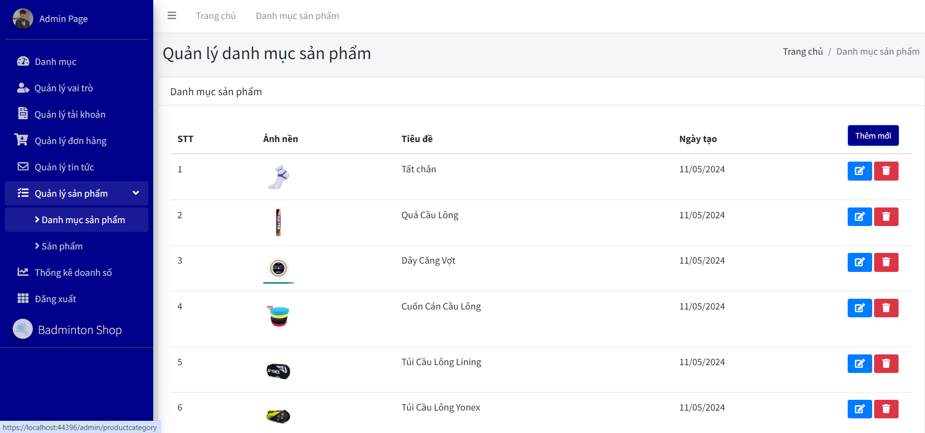

Hình 3. 18. Quản lý danh mục sản phẩm

### Quản lý sản phẩm

Tại trang quản lý sản phẩm, người quản lý có thêm, sửa, xóa các thông tin của sản phẩm và các sản phẩm.

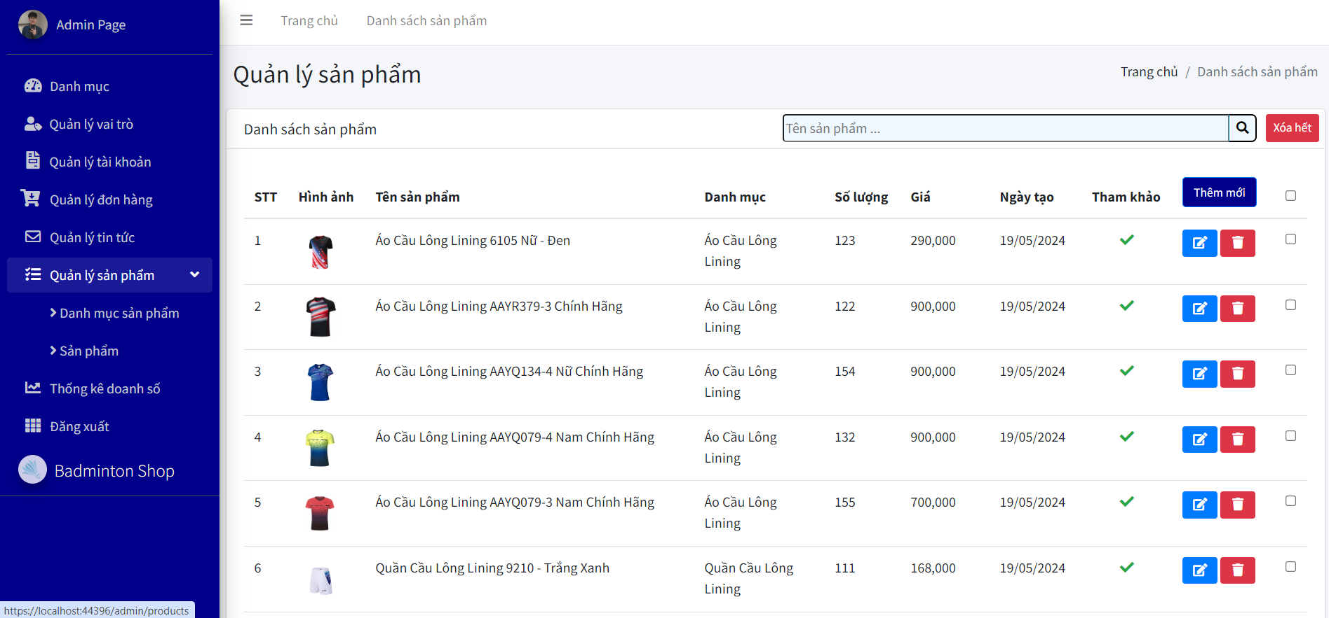

Hình 3. 19. Quản lý sản phẩm

### Thống kê doanh số

Tại trang thống kê doanh thu, người quản lý có thể xem được doanh thu theo ngày của cửa hàng.

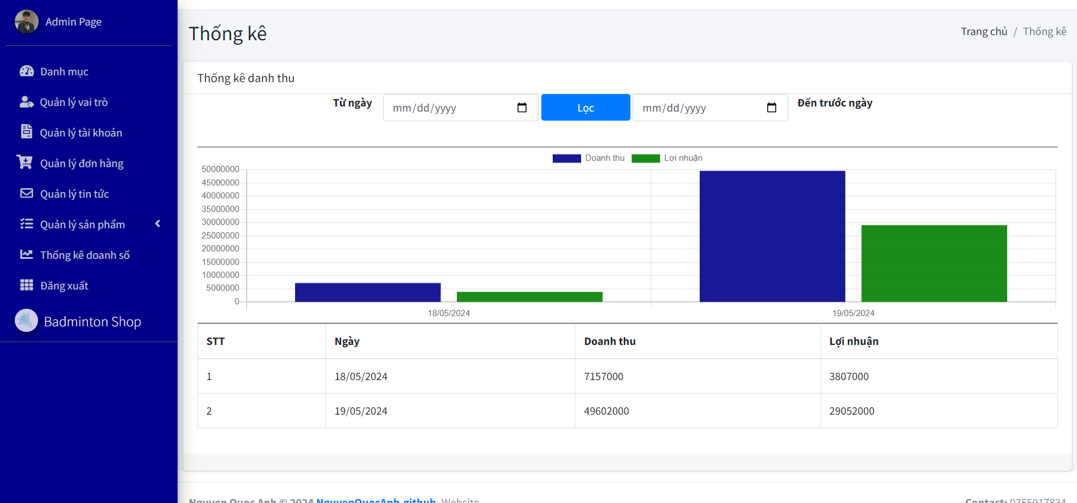

Hình 3. 20. Thống kê doanh số

## Kiểm thử hệ thống

|  |  |  |  |  |
| --- | --- | --- | --- | --- |
| **Test case** | **Quy trình** | **Kết quả yêu cầu** | **Pass** | **Fail** |
| Không nhập email | Bỏ trống email | Yêu cầu nhập | **x** |  |
| Không nhập mật khẩu | Bỏ trống mật khẩu | Yêu cầu nhập | **x** |  |
| Sai email hoặc  mật khẩu | Nhập sai tài khoản/mật khẩu | Báo lỗi đăng nhập | **x** |  |
| Đăng nhập khách hàng/admin | Nhập đúng tài khoản/mật khẩu | Đăng nhập và chuyển về trang chủ | **x** |  |

Bảng 3. 1. Kiểm thử chức năng đăng nhập

|  |  |  |  |  |
| --- | --- | --- | --- | --- |
| **Test case** | **Quy trình** | **Kết quả yêu cầu** | **pass** | **fail** |
| Nhập thiếu thông tin yêu cầu | Bỏ trống lần lượt các dòng | Yêu cầu nhập dòng tương ứng | **x** |  |
| Đăng ký | Nhập thông tin và nhấn đăng ký | Tạo tài khoản vào hệ thống và chuyển sang giao diện trang chủ | **x** |  |
| Tài khoản đã đăng ký (email đã sử dụng để đăng ký) | Đăng ký với email đã tồn tại | Báo email đã được sử dụng trước đó | **x** |  |

Bảng 3. 2. Kiểm thử chức năng đăng ký

|  |  |  |  |  |
| --- | --- | --- | --- | --- |
| **Test case** | **Quy trình** | **Kết quả yêu cầu** | **pass** | **fail** |
| Thêm sản phẩm | Nhấn biểu tưởng giỏ hàng trên ảnh sản phẩm | - Thêm sản phẩm với thông tin đã chọn vào giỏ hàng  - Hiển thị thông báo lỗi khi số lượng vượt quá số lượng trong kho | **x** |  |
| Xóa sản phẩm | Nhấn biểu tượng xóa trên một dòng sản phẩm | Xóa sản phẩm khỏi giỏ hàng | **x** |  |
| Thay đổi số lượng | Nhấn tăng/giảm số lượng trên 1 dòng sản phẩm | - Thay đổi số lượng tương ứng  - Dừng tăng khi vượt quá số lượng kho  - Dừng giảm khi số lượng <1 | **x** |  |
| Đặt hàng | Nhập thiếu thông tin giao hàng | Yêu cầu nhập | **x** |  |
| Nhập đầy đủ thông tin giao hàng | Đặt hàng thành công | **x** |  |

Bảng 3. 3. Kiểm thử chức năng quản lý giỏ hàng, đặt hàng

|  |  |  |  |  |
| --- | --- | --- | --- | --- |
| **Test case** | **Quy trình** | **Kết quả yêu cầu** | **pass** | **fail** |
| Xóa sản phẩm | Nhấn nút xóa trên một dòng sản phẩm | Sản phẩm bị xóa khỏi csdl | **x** |  |
| Thêm sản phẩm | Nhấn thêm | Hiển thị form nhập sản phẩm | **x** |  |
| Nhập thiếu tên sản phẩm | Yêu cầu nhập | **x** |  |
| Nhập thiếu thông tin giá | Yêu cầu nhập | **x** |  |
| Nhập đầy đủ thông tin và nhấn thêm | Thêm vào CSDL | **x** |  |
| Sửa sản phẩm | Nhấn sửa trên một dòng sản phẩm | Hiển thị form sửa sản phẩm với thông tin cũ của sản phẩm | **x** |  |
| Nhập đầy đủ thông tin và nhấn sửa | Sửa thông tin trên CSDL | **x** |  |

Bảng 3. 4. Kiểm thử chức năng quản lý sản phẩm

|  |  |  |  |  |
| --- | --- | --- | --- | --- |
| **Test case** | **Quy trình** | **Kết quả yêu cầu** | **pass** | **fail** |
| Xem doanh thu | Kiểm tra hiển thị thống kê doanh thu | Hiển thị biểu đồ và bảng thống kê | x |  |
| Chọn khoảng ngày | Hiển thị doanh thu theo khoảng ngày | **x** |  |

Bảng 3. 5. Kiểm thử chức năng quản lý doanh thu

|  |  |  |  |  |
| --- | --- | --- | --- | --- |
| **Test case** | **Quy trình** | **Kết quả yêu cầu** | **pass** | **fail** |
| Xóa đơn hàng | Nhấn nút xóa trên một dòng đơn hàng | Xóa đơn hàng khỏi csdl | **x** |  |
| Cập nhật trạng thái thanh toán đơn hàng | Nhấn chọn trạng thái thanh toán đơn hàng | Chuyển trạng thái thanh toán theo những gì đã chọn | **x** |  |
| Xem thông tin đơn hàng | Nhấn xem chi tiết trên 1 dòng đơn hàng | Hiển thị chi tiết thông tin đặt hàng của khách hàng | **x** |  |

Bảng 3. 6. Kiểm thử chức năng quản lý đơn hàng

# KẾT LUẬN

* **Kết quả đạt được**
  + Xây dựng cơ sở dữ liệu cho hệ thống bán hàng tương đối hoàn chỉnh
  + Có thêm hiểu về mô hình MVC phát triển website. Đồng thời, xây dụng được giao diện, chức năng của người quản trị cũng như hoàn thiện được các giao diện, chức năng cho người dùng
  + Biết cách thêm các thư viện để hỗ trợ việc lập trình, biết cách kết nối Visual Studio với SQL Server để phục vụ việc quản lý dữ liệu nhanh chóng và tối ưu hơn.
  + Tuy nhiên, do giới hạn về thời gian và còn nhiều hạn chế về mặt kinh nghiệm trong việc phát triển website bán hàng thực tế nên vẫn còn một số chức năng mà website chưa đáp ứng được như mong muốn.
* **Hướng phát triển:**
  + Bổ sung thêm hình thức thanh toán qua VNPay cho khách hàng
  + Thêm box chat vào website để giúp khách hàng có thể nói chuyện với người quản lý
  + Thêm đánh giá sản phẩm cho người dùng để mọi người dùng có thể chia sẻ những ý kiến của mình
  + Sửa lại chức năng tồn kho.
  + Phát triển thêm phần giao diện website giúp người dùng cảm thấy thích thú và dễ dàng hơn khi sử dụng.

# TÀI LIỆU THAM KHẢO

1. <https://shopvnb.com/>, Shop bán đồ dùng cầu lông, truy cập lần cuối 19/05/2024.
2. <https://www.w3schools.com/>, truy cập lần cuối 19/05/2024.
3. <https://www.tutorialspoint.com/bootstrap>, truy cập lần cuối 19/05/2024.
4. <https://www.tutorialsteacher.com/mvc>, truy cập lần cuối 19/05/2024.
5. Nguyễn Thị Thanh Huyền, Ngô Thị Bích Thúy, Phạm Thị Kim Phượng, *Giáo trình phân tích thiết kế hệ thống*, NXB Giáo dục VN.
6. *Giáo trình thiết kế web*, Trường đại học Công Nghiệp Hà Nội.
7. Lett, J. (2018). Bootstrap 4 Quick Start: Responsive Web Design and Development Basics for Beginners. Packt Publishing.
8. Smith, J. (2018). Entity Framework Core in Action. Manning Publications.